Министерство образования и науки Республики Татарстан
Муниципальное бюджетное учреждение дополнительного образования
«Дворец творчества детей и молодежи имени Ильдуса Харисовича Садыкова»
Нижнекамского муниципального района
Республики Татарстан

ПРИНЯТА  на заседании педагогического совета  МБУ ДО «ДТДиМ  им. И.Х.Садыкова» НМР РТ  Протокол № 1  от «29» августа 2024 г. |   УТВЕРЖДАЮ  Директор МБУ ДО«ДТДиМ  им. И.Х.Садыкова» НМР РТ    ___________Р.Н. Салихзянов  Приказ № 185  от «29» августа 2024г.

ДОПОЛНИТЕЛЬНАЯ
ОБЩЕОБРАЗОВАТЕЛЬНАЯ
ОБЩЕРАЗВИВАЮЩАЯ ПРОГРАММА
«МАСТЕРСКАЯ ИДЕЙ»

Направленность: техническая
Возраст учащихся: 7-11 лет
Срок реализации: 4 года (792 часа)

Составитель:
Бочкарева Екатерина Павловна,
Сабитова Марина Ивановна,
педагог дополнительного образования

г. Нижнекамск, 2024 год

ИНФОРМАЦИОННАЯ КАРТА ОБРАЗОВАТЕЛЬНОЙ ПРОГРАММЫ

 | Образовательная организация | Муниципальное бюджетное учреждение дополнительного образования «Дворец творчества детей и молодёжи имени И.Х. Садыкова» НМР РТ
 | Полное название программы | «Мастерская идей»
 | Направленность программы | Техническая
 | Сведения о разработчиках
4.1. | Ф.И.О. должность | Бочкарева Екатерина Павловна,  Сабитова Марина Ивановна  педагог дополнительного образования
 | Сведения о программе
5.1. | Срок реализации | 4 года
5.2. | Возраст обучающихся | 7-11 лет
5.3. | Характеристика программы:  Тип программы  Вид программы  Принцип проектирования программы  Форма организации содержания и учебного процесса | Дополнительная общеразвивающая программа  Модифицированная  -  Учебное занятие
5.4. | Цель программы | Создание условий для развития творческих способностей обучающихся, воспитание нравственных качеств личности через занятия начальным техническим моделированием.
 | Формы и методы образовательной деятельности | Словесные, наглядные, проблемно-поисковые, методы самостоятельной и практической работы
 | Формы мониторинга результативности | опрос, тестирование, практическая работа
 | Результативность реализации программы
 | Дата утверждения и последней корректировки программы | 29.08.2024 год
 | Рецензенты | Галлямова Р.В., методист

ОГЛАВЛЕНИЕ

- Пояснительная записка …………………………………………………4
- Учебный план
  - года обучения …….......................................................................10
  - года обучения…………………………………………………….12
  - года обучения…………………………………………………….13
  - года обучения…………………………………………………….15
- Содержание программы
  - года обучения……………………………………….....................11
  - года обучения……………………………………………………..13
  - года обучения……………………………………………………..14
  - года обучения……………………………………………………..15
- Организационно-педагогические условия реализации программы …..16
- Список литературы ……………………………………………………....29
- Приложения
Приложение 1. Методические материалы…………………………….....30
Приложение 2. План воспитательной работы в рамках реализации
Программы воспитания МБУДО «ДТДиМ имени
И.Х. Садыкова» НМР……………………………………………………...36
Приложение 3. Календарный учебный график…………………………..39

ПОЯСНИТЕЛЬНАЯ ЗАПИСКА

Дополнительная общеобразовательная общеразвивающая программа «Мастерская идей» относится к технической направленности.
Нормативно-правовое обеспечение программы. Программа разработана в соответствии с основными нормативными документами:
- Конвенция ООН о правах ребенка.
- Федеральный закон от 29 декабря 2012 г. № 273-ФЗ «Об образовании в Российской Федерации» (с изм. и доп., вступ. в силу с 29.12.2022).
- Федеральный закон от 31 июля 2020 г. № 304-ФЗ «О внесении изменений в Федеральный закон «Об образовании в Российской Федерации» по вопросам воспитания обучающихся».
- Концепция развития дополнительного образования детей до 2030 года, утвержденная Распоряжением Правительства Российской Федерации от 31 марта 2022 г. № 678-р.
- Федеральный проект «Успех каждого ребенка» в рамках Национального проекта «Образование», утвержденного Протоколом заседания президиума Совета при Президенте Российской Федерации по стратегическому развитию и национальным проектам от 3.09.2018 № 10.
- Приказ Министерства просвещения Российской Федерации от 27 июля 2022 г. № 629 «Об утверждении Порядка организации и осуществления образовательной деятельности по дополнительным общеобразовательным программам».
- Приказ Министерства просвещения Российской Федерации от 03.09.2019 г. № 467 «Об утверждении Целевой модели развития региональных систем дополнительного образования детей».
- Приказ Министерства образования и науки Российской Федерации от 23 августа 2017 г. № 816 «Об утверждении Порядка применения организациями, осуществляющими образовательную деятельность, электронного обучения, дистанционных образовательных технологий при реализации образовательных программ».
- Постановление Главного государственного санитарного врача РФ от 28.09.2020 № 28 «Об утверждении санитарных правил СП 2.4.3648-20. «Санитарноэпидемиологические требования к организациям воспитания и обучения, отдыха и оздоровления детей и молодежи».
- Приказ Министерства труда и социальной защиты Российской Федерации от 22 сентября 2021 г. № 652 н «Об утверждении профессионального стандарта «Педагог дополнительного образования детей и взрослых». - Указ Президента Российской Федерации от 29 мая 2017 г. № 240 «Об объявлении в Российской Федерации Десятилетия детства».
- Стратегия развития воспитания в Российской Федерации на период до 2025 года, утвержденная Распоряжением Правительства Российской Федерации от 29 мая 2015 г. № 996-р.
- Стратегическая инициатива «Новая модель системы дополнительного образования», одобренная Президентом Российской Федерации 27 мая 2015 г.
- Государственная программа Российской Федерации «Развитие образования», утвержденная Постановлением Правительства Российской Федерации от 26 декабря 2017 года № 1642 (ред. от 16.07.2020).
- Устав муниципального бюджетного учреждения дополнительного образования «Дворец творчества детей и молодежи имени И.Х. Садыкова» НМР РТ;
- Дополнительная образовательная программа муниципального бюджетного учреждения дополнительного образования «Дворец творчества детей и молодежи имени И.Х. Садыкова» НМР РТ;
- Положение о разработке и утверждении дополнительной общеобразовательной общеразвивающей программы МБУ ДО «ДТДиМ имени И.Х. Садыкова» НМР РТ.
При проектировании и реализации программы также учтены методические рекомендации:
- по реализации дополнительных общеобразовательных программ с применением электронного обучения и дистанционных образовательных технологий (Письмо Министерства просвещения от 31 января 2022 года № ДГ-245/06 «О направлении методических рекомендаций»).
- по проектированию и реализации дополнительных общеобразовательных программ (в том числе адаптированных) в новой редакции, письмо Министерства образования и науки РТ от 07.03.2023 № 2749/23.
Актуальность программы обусловлена потребностью общества в возрождении интереса у детей и молодежи к современной технике, в воспитании культуры жизненного и профессионального самоопределения. Занятия по программе обеспечат путь к овладению детьми техническими специальностями, востребованными в жизни человека, развитию их интереса к технике, конструкторской мысли. Занятия дают возможность обучающимся участвовать в полном цикле познавательного процесса от приобретения, преобразования знаний до их практического применения. Все поделки, запланированные в ходе реализации программы, функциональны: ими можно играть, их можно использовать в быту, их можно подарить.
Педагогическая целесообразность. Техническое творчество дает возможность младшему школьнику запомнить ряд научных терминов и понятий, формирует навыки приобретения новых знаний, то есть помогает ребенку «научиться учиться». Программа позволяет удовлетворить познавательные и коммуникативные интересы обучающихся, сформировать интерес детей к современной технике и навыки деятельности на уровне практического применения.

Таким образом программа решает задачи, поставленные в Концепции развития дополнительного образования детей до 2030 года: включение в дополнительные общеобразовательные программы по всем направленностям компонентов, обеспечивающих формирование функциональной грамотности и навыков, связанных с эмоциональным, физическим, интеллектуальным, духовным развитием человека, формирование механизмов преемственности и непрерывности образовательных траекторий в общем, дополнительном образовании детей, среднем профессиональном и высшем образовании, вносит свой вклад в профилактику и преодоление школьной неуспешности средствами дополнительного образования.
Отличительной особенностью программы можно считать включение в образовательный процесс исследовательской деятельности учащихся на различные технические темы. Экспериментирование, как деятельность, направленная на познание окружающей действительности, способствует расширению кругозора, обогащает опыт самостоятельной деятельности, саморазвитие ребенка.
Данная программа основана на взаимосвязи процессов обучения, воспитания и развития учащихся.
Программа составлена с учетом национально-регионального компонента, профилактики здорового образа жизни, а также включения авторского тематического образовательного модуля «Дорожная безопасность», рассчитанного на 6 часов.
Формы дистанционной поддержки учащихся в системе дополнительного образования широко известны. Для самостоятельной работы, изучения дополнительных источников применяется дистанционное взаимодействие с сайтами:
http://kid-life.ru/techniki-raboty-s-bumagoy/
http://azbyka.ru/deti/podelki-svoimi-rukami-iz-gazetny-h-trubochek
http://www.livemaster.ru/topic/954547-novogodnie-igrushki-tvorim-vmeste-s-detmi

ЦЕЛЬ ПРОГРАММЫ: создание условий для развития творческих способностей обучающихся, воспитание нравственных качеств личности через занятия начальным техническим моделированием.
ЗАДАЧИ ПРОГРАММЫ
обучающие:
- научить обучающихся отдельным приёмам, технике и технологии изготовления поделок из различных материалов;
- формировать навыки работы с инструментами и приспособлениями при работе с различными материалами;
- формировать интерес к технике и техническим видам деятельности;
развивающие:
- развивать творческие способности (фантазию, образное мышление, пространственное воображение);
- развивать умения умственного труда (запоминать, анализировать, оценивать и т.д.);
- развивать у детей образное восприятие, чувства цвета и формы;
воспитательные:
- воспитывать умение работать в коллективе;
- воспитывать настойчивость в преодолении трудностей, достижении поставленных задач;
- воспитывать у обучающихся внимательность, трудолюбие, усидчивость, умение довести начатое дело до конца.
Адресат программы. Дополнительная общеобразовательная общеразвивающая программа детского объединения «Мастерская идей» предназначена для детей от 7 до 11 лет. В детское объединение принимаются дети младшего школьного возраста, желающие заниматься техническим творчеством без какого-либо отбора или конкурса. Занятия по программе проводятся в группе обучающихся по 15 человек для первого года обучения, 12 человек – второго года обучения, 10 человек - третьего и четвёртого годов обучения. Уменьшение числа учащихся в группе на втором, третьем и четвертом годах обучения объясняется увеличением объема и сложности изучаемого материала.
Объем программы. По учебному плану в 1 год обучения предусмотрено 144 часа, 2, 3 и 4 годы обучения - по 216 часов. Общий объём программы – 792 часа.
Формы организации образовательного процесса
В процессе занятий используются различные формы занятий: коллективные, индивидуальные, групповые, комбинированные и практические занятия, лекции, игры, конкурсы, праздники и другие. Как правило, первый год обучения насыщен преимущественно фронтальной формой работы с обучающимися. На втором и последующих годах обучения отдаётся предпочтение индивидуальным формам обучения с большей самостоятельностью. При возникновении проблемных вопросов теоретического характера выбирается дискуссионная форма, работа с технической литературой.
Основная форма обучения – комплексное учебное занятие, включающее в себя вопросы теории и практики. При появлении у детей затруднений в усвоении какой-либо темы, в логику организации обучения вносятся соответствующие коррективы, дополнения, разрабатываются творчески ориентированные методы для более эффективного восприятия данной темы детьми. Планируется обязательное участие обучающихся в выставках, а также муниципальных, республиканских, всероссийских, международных конкурсах, массовых мероприятиях, экскурсиях.
Срок освоения программы – 4 года.
Режим занятий. Периодичность и продолжительность занятий соответствуют требованиями СП 2.4. 3648-20 (п. 2.10.2, 2.10.3, 3.6.2). Занятия с обучающимися проводятся: 1 год обучения – 2 раза в неделю по 2 академических часа; 2 год обучения– 3 раза в неделю по 2 академических часа; 3 год обучения – 3 раза в неделю по 2 академических часа, 4 год обучения – 3 раза в неделю по 2 академических часа с перерывом на 10 минут.
Планируемые результаты освоения программы
1 год обучения
Метапредметные
- понимать творческую задачу;
- соблюдать последовательность в работе;
- представлять выполненную работу;
Личностные
- проявлять активность, готовность к выдвижению идей и предложений;
- проявлять силу воли, упорство в достижении цели;
- владеть навыками работы в группе;
Предметные
К концу 1 года обучения обучающийся будет
знать:
- необходимую терминологию;
- название и назначение материалов и приспособлений;
- правила организации рабочего места;
- правила и приемы разметки и контроля по шаблону;
- правила техники безопасности труда при работе с колющими и режущими инструментами;
- методики выполнения изделий из бумаги и картона с использованием самых разнообразных техник (аппликация, конструирование и т. д.);
уметь:
- владеть различными техниками и технологиями изготовления поделок из различных материалов;
- правильно хранить и использовать материал;
- использовать инструменты строго по назначению;
- правильно организовать рабочее место и поддерживать порядок во время работы;
- выполнять плоские и объемные работы в технике «аппликация», «конструирование»;
2 год обучения
Метапредметные
- выделять главное;
- работать с дополнительной литературой, разными источниками информации;
- оформлять результаты деятельности;
Личностные
- проявлять усидчивость в достижении конечного результата;
- анализировать свою модель;
Предметные
К концу второго года обучения учащийся будет
знать:
- правила безопасного пользования инструментами;
- виды чертежей;
- линии на чертежах;
- виды соединений на модели;
- способы изготовления моделей;
- маркировки в авиации, что они обозначают;
- основные термины в технике, в моделировании;
- виды энергий, их использование в технике, виды двигателей;
- влияние технического прогресса на экологию
- элементарные понятия о цветовой гамме и технической эстетике;
уметь:
- соблюдать технику безопасности;
- изготавливать усложненные модели;
- подбирать материал для модели;
- определять недостающие детали в модели и вычерчивать их;
- изготавливать простые изделия в технике оригами по схеме с рекомендациями педагога;
- презентовать собственный проект;
3 год обучения
Метапредметные
- работать с технической литературой;
- находить рациональный способ использования материала;
- изготавливать простые развертки;
Личностные
- конструктивно работать в коллективе;
- самостоятельно выбирать дизайн модели;
- анализировать модель своего товарища;
Предметные
К концу третьего года обучения учащийся будет знать:
- правила безопасного пользования инструментами;
- чертежные инструменты;
- основные узлы технических объектов;
уметь:
- соблюдать технику безопасности;
- пользоваться чертежными инструментами;
-обрабатывать конструкционные материалы;
- выполнять сложные модели, используя различные конструкционные материалы;
- находить способы соединений в моделях;
- изготавливать изделия в технике оригами по схеме;
4 год обучения
Метапредметные
- находить рациональный способ использования материала;
- алгоритм классификации, вывода по аналогии, уметь их выполнять;
Личностные
- конструировать и моделировать из бумаги, картона, различного бросового материала;
- сочетать различные материалы для реализации творческого замысла;
- основную цель и результат учебной деятельности, её два основных этапа;
К концу четвертого года обучения учащийся будет
знать:
- правила безопасного пользования инструментами;
- чертежные инструменты;
- что такое план, и понимать его отличительные признаки;
уметь:
- соблюдать технику безопасности;
- пользоваться чертежными инструментами;
- обрабатывать конструкционные материалы;
- выполнять сложные модели, используя различные конструкционные материалы;
- читать схемы в технике «Оригами», самостоятельно складывать изделия в этой технике;
Формы подведения итогов реализации программы
Для подведения итогов реализации программы, установления соответствия результатов освоения ДООП заявленным целям и планируемым результатам обучения проводятся следующие виды аттестации обучающихся: промежуточная аттестация и аттестация по завершении освоения программы.
- Промежуточная аттестация. В конце первого, второго и третьего годов обучения - в форме практического задания.
- Аттестация по завершении освоения программы. Проводится в конце четвертого года обучения в форме практического задания.
Выпускникам, успешно прошедшим аттестацию по завершении освоения программы, выдается свидетельство об освоении дополнительной общеобразовательной общеразвивающей программы «Мастерская идей».

УЧЕБНЫЙ ПЛАН 1 ГОДА ОБУЧЕНИЯ

№  п\п | Название раздела, темы | Количество часов |  |  | Формы  аттестации/  контроля
№  п\п | Название раздела, темы | всего | Теория | Практика | Формы  аттестации/  контроля
1 | Вводное занятие. | 2 | 1 | 1 | Опрос, практическая работа
2 | Введение в ПДД. Основные понятия и термины. | 2 | 1 | 1 | Опрос,  наблюдение, практическая работа
3 | Работа с бумагой и картоном. Аппликация, оригами, бумагопластика. | 38 | 5 | 33 | Опрос,  тестирование,  практическая работа
4 | Мы пассажиры. Сигналы светофора. | 2 | 1 | 1 | Беседа, практическая работа
5 | Изготовление моделей, игрушек из плоских деталей. | 48 | 5 | 43 | Беседа, самостоятельная работа, практическая работа
6 | Разработка и изготовление объемных макетов, моделей и игрушек. | 48 | 5 | 43 | Беседа, опрос, самостоятельная работа.  Промежуточная аттестация - практическое задание
7 | Безопасность движения на велосипедах. | 2 | 1 | 1 | Беседа, зачётный опрос
8 | Заключительное занятие. | 2 | 1 | 1 | Беседа
 | Итого | 144 | 20 | 124

СОДЕРЖАНИЕ ПРОГРАММЫ 1 ГОДА ОБУЧЕНИЯ
ТЕМА 1. Вводное занятие. Материалы и инструменты. Инструктаж по ТБ.
Теория. Вводное занятие. Показ работ. Материалы и инструменты. ТБ при работе с ножницами и клеем. Права и обязанности учащихся детского объединения. Задачи детского объединения. Техника безопасности. Организационные вопросы. Входной контроль - опрос учащихся. Устный опрос по ТБ и ОТ, материалам и инструментам. Входная диагностика практических и организационных навыков и личностных качеств обучающихся методом наблюдения.
Практика. Тренинговые игры и упражнения «Расскажи мне о себе», «Коллективный рисунок» и др.
ТЕМА 2. Введение в ПДД. Основные понятия и термины.
Теория. «Участники дорожного движения», «Велосипед», «Водитель», «Пешеход», «Регулировщик», «Пассажир», «Транспортное средство», «Дорога», «Обочина», «Тротуар», «Полоса движения», «Проезжая часть», «Разделительная полоса», «Перекрёсток», «Пешеходный переход».
Где и как могут двигаться пешеходы. Обязанности при движении в установленных местах. Места, где разрешается переходить проезжую часть. Правила перехода в установленных местах. Что запрещается пешеходам.
Практика. Разработка безопасного маршрута «Дом – УДО – дом». Использование светоотражающих элементов пешеходами.
ТЕМА 3. Работа с бумагой и картоном. Аппликация, оригами, бумагопластика.
Теория. Свойства бумаги, картона, способы обработки. Знакомство с видами аппликаций, техникой оригами, шаблонами (способы и приемы разметки). Понятие об осевой симметрии, симметричных фигурах и деталей плоской формы. Текущий контроль – тестирование по работе с бумагой.
Практика. Линия видимого контура, линия невидимого контура, линия сгиба. Осевая (центровая) линия, место склеивания.
ТЕМА 4. Мы пассажиры. Сигналы светофора.
Теория. Где надо ожидать транспортное средство перед посадкой. Обязанности при посадке. Обязанности во время движения. Обязанности при выходе из транспортного средства. Правила поведения в автобусе, трамвае, легковом и грузовом автомобилях. Средства регулирования дорожного движения. Виды светофоров. Название, назначение и о чём предупреждает каждый сигнал светофора. Светофоры для пешеходов.
Практика. Тестовое задание
ТЕМА 5. Изготовление моделей, игрушек из плоских деталей.
Теория. Расширение и углубление понятий о геометрических фигурах: прямоугольниках, треугольниках, круге, половине круга. Сопоставление формы окружающих предметов, с геометрическими фигурами. Соединение плоских деталей между собой: при помощи клея и щелевидных соединений.
Практика. Разметка при помощи шаблона, изготовление плоских поделок из геометрических фигур (игрушки, животные, транспорт)
ТЕМА 6. Разработка и изготовление объемных макетов, моделей и игрушек.
Теория. Первоначальные понятия о простейших геометрических телах: призме, кубе, параллелепипеде, цилиндре, конусе. Элементы геометрических тел: грань, ребро, вершина, основание, боковая поверхность. Изготовление моделей и макетов по разверткам и шаблонам.
Практика. Разработка и изготовление объемных моделей и поделок из разных материалов. Промежуточная аттестация – выполнение практического задания.
ТЕМА 7. Безопасность движения на велосипедах.
Теория. Зачётное занятие. Опрос по темам: Велосипед – транспортное средство. Управление велосипедом: требования к водителю. Требования ПДД к движению велосипедов. Требования к техническому состоянию велосипеда, его оборудованию и к экипировке водителя.
Практика. Разработка безопасного маршрута «Дом - УДО- дом». Использование световозвращающих элементов пешеходами. Конкурс-игра «Безопасная дорога».
ТЕМА 8. Заключительное занятие. Подведение итогов работы за год. Награждение активных, творчески мыслящих учащихся.
Практика. Проведение игр, развлечений

УЧЕБНЫЙ ПЛАН 2 ГОДА ОБУЧЕНИЯ

№  п/п | Название раздела, темы | Количество часов |  |  | Формы  аттестации/  контроля
№  п/п | Название раздела, темы | Всего | Теория | Практика | Формы  аттестации/  контроля
1. | Вводное занятие. | 2 | 2 | - | Опрос
2. | Работа с природным материалом. Аппликация из листьев. | 27 | 3 | 24 | Опрос,  наблюдение, практическая работа
3. | Аппликация, оригами, бумагопластика «Сказочные персонажи». | 88 | 11 | 41 | Опрос,  наблюдение, практическая работа
4. | Механические игрушки.  Мы – пешеходы. Правила ПДД | 31 | 12 | 42 | Беседа, самостоятельная работа, практическая работа
5. | Действующие модели. | 41 | 15 | 38 | Тестирование, самостоятельная работа. Промежуточная аттестация - практическое задание
6. | Творческая мастерская во время каникул. Экскурсии. | 12 | 3 | 9 | Беседа, опрос, практическая работа
7. | Оформление выставки  (по четвертям) | 12 | 3 | 9 | Выставка работ
8. | Заключительное занятие. | 3 | 2 | 1 | Выставка работ
 | Итого | 216 | 52 | 164

СОДЕРЖАНИЕ ПРОГРАММЫ 2 ГОДА ОБУЧЕНИЯ
ТЕМА 1. Вводное занятие.
Теория. Материалы и инструменты. Инструктаж по ТБ при работе с инструментами. Вводное занятие. Материалы и инструменты. Инструктаж по ТБ при работе с инструментами. Организация рабочего места.
Практика. Опрос. Тренинговые игры.
ТЕМА 2. Работа с природным материалом. Аппликация из листьев.
Теория. Способы сохранения природного материала. Правила засушивания и хранения.
Практика. Экскурсия на природу с целью сбора природного материала (разноцветных листьев, цветов). Аппликации из листьев, составление композиций и панно из засушенных листьев и цветов.
ТЕМА 3. Аппликация, оригами, бумагопластика «Сказочные персонажи» (объемная аппликация, оригами, объемные модели).
Теория. Создание персонажей русских и татарских народных сказок на основе конуса, цилиндра, с применением бумажной пластики, оригами.
Практика. Работа по собственному замыслу. Приемы использования бумажной пластики: прямая, криволинейная, фигурная, складки, прокалывание, сминание, тиснение.
ТЕМА 4. Механические игрушки. Мы – пешеходы. Правила ПДД.
Теория. Различные механические игрушки, изготовленные способом подвижного соединения.
Где и как могут двигаться пешеходы. Обязанности при движении в установленных местах. Места, где разрешается переходить проезжую часть. Правила перехода в установленных местах. Что запрещается пешеходам
Практика. Изготовление дергунчиков, полуобъемных механических игрушек. Самостоятельная работа по изготовлению игрушек по собственному замыслу.
Безопасный маршрут «Дом – УДО – дом». Использование светоотражающих элементов пешеходами.
ТЕМА 5. Действующие модели.
Теория. Создание объектов по собственному замыслу, по готовым рисункам, применяя готовые подручные материалы.
Практика. Изготовление шарообразных изделий, цилиндров различных конфигураций. Сборка сложных деталей. Соединение различными способами: склеивание внахлест, щелевое соединение, торцевое склеивание. Промежуточная аттестация - выполнение практического задания.
ТЕМА 6. Творческая мастерская во время каникул. Экскурсии.
Теория. Беседы на темы поведения в общественных местах.
Практика. Экскурсии на природу. Проведение игр на свежем воздухе.

ТЕМА 7. Подготовка и оформление выставки.
Практика. Организация и оформление тематических выставок.
ТЕМА 8. Заключительное занятие.

Подведение итогов работы за год. Награждение активных, творчески мыслящих учащихся.

УЧЕБНЫЙ ПЛАН 3 ГОДА ОБУЧЕНИЯ

№ п/п | Название раздела, темы | Количество часов |  |  | Формы  аттестации/  контроля
№ п/п | Название раздела, темы | Всего | Теория | Практика | Формы  аттестации/  контроля
1. | Вводное занятие. | 2 | 2 | - | Опрос
2. | Работа с природным материалом. Аппликация с использованием природного материала. | 27 | 3 | 24 | Опрос,  наблюдение практическая работа
3. | Аппликация, оригами, бумагопластика «В мире сказок». | 88 | 11 | 41 | Опрос,  наблюдение  практическая работа
4. | Разработка и изготовление объемных макетов, моделей и игрушек.  Изучение состава  Конструктора LEGO Education | 31 | 12 | 42 | Беседа, самостоятельная работа, практическая работа
5. | Действующие модели.  Разработка и сборка моделей из Конструктор LEGO Education. Свободная сборка. Творческие работы. | 41 | 15 | 38 | Тестирование, самостоятельная работа. Промежуточная аттестация - практическая работа
6. | Творческая мастерская во время каникул. Экскурсии. | 12 | 3 | 9 | Беседа, опрос, практическая работа
7. | Оформление выставки  (по четвертям). | 12 | 3 | 9 | Выставка работ
8. | Заключительное занятие. | 3 | 2 | 1 | Выставка работ
 | Итого | 216 | 52 | 164

СОДЕРЖАНИЕ ПРОГРАММЫ 3 ГОДА ОБУЧЕНИЯ
ТЕМА 1. Вводное занятие.
Теория. Вводное занятие. Материалы и инструменты. Инструктаж по ТБ при работе с инструментами. Организация рабочего места.
Практика. Опрос. Тренинговые игры.
ТЕМА 2. Работа с природным материалом. Аппликация с использованием природного материала.
Теория. Способы сохранения природного материала. Правила засушивания и хранения.
Практика. Экскурсия на природу с целью сбора природного материала (разноцветных листьев, цветов). Аппликации из листьев, составление композиций и панно из засушенных листьев и цветов.
ТЕМА 3. Аппликация, оригами, бумагопластика «В мире сказок» (объемная аппликация, оригами, объемные модели).
Теория. Создание персонажей русских и татарских народных сказок на основе конуса, цилиндра, с применением бумажной пластики, оригами.
Практика. Работа по собственному замыслу. Приемы использования бумажной пластики: прямая, криволинейная, фигурная, складки, прокалывание, сминание, тиснение.
ТЕМА 4. Разработка и изготовление объемных макетов, моделей и игрушек. Изучение состава конструктора LEGO Education EV3.
Теория. Первоначальные понятия о простейших геометрических телах: призме, кубе, параллелепипеде, цилиндре, конусе. Элементы геометрических тел: грань, ребро, вершина, основание, боковая поверхность. Изготовление моделей и макетов по разверткам и шаблонам. Изучение конструктора LEGO Education EV3.
Практика. Разработка и изготовление объемных моделей и поделок из разных материалов. Разбор конструктора, изучение деталей.
ТЕМА 5. Действующие модели. Конструктор LEGO Education EV3. Свободная сборка. Творческие работы.
Теория. Создание объектов по собственному замыслу, по готовым рисункам, применяя готовые подручные материалы. Изготовление шарообразных изделий, цилиндров различных конфигураций.
Практика. Свободная сборка из конструктора LEGO.
Промежуточная аттестация - практическое задание.
ТЕМА 6. Творческая мастерская во время каникул. Экскурсии.
Участие в работе «Школы творчества и досуга». Экскурсии на природу. Проведение игр и соревнований на свежем воздухе.

ТЕМА 7. Подготовка и оформление выставки.
Организация и оформление тематических выставок.
ТЕМА 8. Заключительное занятие.

Подведение итогов работы за год. Награждение активных, творчески мыслящих учащихся.

УЧЕБНЫЙ ПЛАН 4 ГОДА ОБУЧЕНИЯ

№ п/п | Название раздела, темы | Количество часов |  |  | Формы  аттестации/  контроля
№ п/п | Название раздела, темы | Всего | Теория | Практика | Формы  аттестации/  контроля
1. | Вводное занятие. | 2 | 2 | - | Опрос
2. | Работа с природным материалом. Аппликация и оригами с использованием природного материала. | 24 | 3 | 21 | Опрос,  наблюдение практическая работа
3. | Виды роботов, применяемые в современном мире.  Символы. Терминология. | 91 | 11 | 80 | Опрос,  наблюдение  практическая работа
4. | Изготовление объемных макетов, моделей и игрушек. | 31 | 12 | 42 | Беседа, самостоятельная практическая работа
5. | Действующие модели. | 41 | 12 | 35 | Тестирование. Промежуточная аттестация - практическое задание
6. | Творческая мастерская во время каникул. Экскурсии. | 12 | 3 | 9 | Беседа, опрос, практическая работа
7. | Оформление выставки  (по четвертям). | 12 | 3 | 9 | Выставка работ
8. | Заключительное занятие. | 3 | 2 | 1 | Практическая работа
 | Итого | 216 | 49 | 167

СОДЕРЖАНИЕ ПРОГРАММЫ 4 ГОДА ОБУЧЕНИЯ
ТЕМА 1. Вводное занятие.
Теория. Материалы и инструменты. Инструктаж по ТБ при работе с инструментами. Организация рабочего места.
Практика. Опрос. Тренинговые игры.
ТЕМА 2. Работа с природным материалом. Аппликация и оригами с использованием природного материала.
Теория. Способы сохранения природного материала. Правила засушивания и хранения.
Практика. Экскурсия на природу с целью сбора природного материала.
ТЕМА 3. Виды роботов, применяемые в современном мире. Символы. Терминология.
Теория. Виды роботов в современном мире. Роль и значение роботов в жизни человека.
Практика. Сборка простейшего робота по замыслу.
ТЕМА 4. Изготовление объемных макетов, моделей и игрушек.
Теория. Элементы геометрических тел: грань, ребро, вершина, основание, боковая поверхность.
Практика. Изготовление объемных моделей и поделок из разных материалов, разных размеров.
ТЕМА 5. Действующие модели. Конструирование модели по схеме из Lego.
Теория. Создание модели по готовой схеме.
Практика. Конструирование модели робота из Lego. Сборка деталей. Промежуточная аттестация - практическое задание.
ТЕМА 6. Творческая мастерская во время каникул. Экскурсии.
Участие в работе «Творчество и досуг». Экскурсии на природу. Проведение игр и соревнований на свежем воздухе.

ТЕМА 7. Подготовка и оформление выставки.
Организация и оформление тематических выставок.
ТЕМА 8. Заключительное занятие. Подведение итогов работы за год. Награждение активных, творчески мыслящих учащихся.

ОРГАНИЗАЦИОННО-ПЕДАГОГИЧЕСКИЕ УСЛОВИЯ
РЕАЛИЗАЦИИ ПРОГРАММЫ
Материально-техническое обеспечение программы
Оборудование для занятий техническим моделированием
1. тёплое, просторное и светлое помещение (класс)
2. мебель:
- парты – 15 шт.
- стулья – 30 шт.
- учительский стол – 1 шт.
- школьная доска – 1 шт.
- магниты – 10 шт.
3.средства ТСО
- ноутбук – 1 шт.
- колонки – 2 шт.
- мультимедиа проектор с экраном
- Материалы и оборудование:
- раздаточный материал (технологические карты, шаблоны);
- образцы (макетов и моделей);
- инструменты и приспособления, необходимых для организации занятий:
ножницы, фигурные ножницы, карандаши, линейка, цветные фломастеры, нож
для резки бумаги, фигурные степлеры; клей ПВА, клей-карандаш,
двухсторонний скотч;
- материал: бумага и картон (цветные и белые), бумага креповая, бумага
фольгированная, бросовый материал, аракал, пластилин цветной;
- клеёнка для защиты парт, доска для работы с пластилином;
Учебно-методическое обеспечение программы
1. Методические комплексы, состоящие из:
- информационного материала;
- технологических и инструкционных карт;
- действующей выставки изделий обучающихся;
- методических разработок и планов конспектов занятий;
- методических указаний и рекомендаций к практическим занятиям;
- материалы для контроля и определения результативности занятия: тесты, контрольные упражнения, положения о конкурсах, игры;
- развивающие и диагностирующие материалы: тесты, кроссворды, игры, карточки;
- материалы для контроля и определения результативности занятия: тесты, контрольные упражнения.
2. Дидактический материал к урокам (демонстрационный и раздаточный); журналы, буклеты, альбомы.
Методическое обеспечение программы
Основными формами организации образовательного процесса в детском объединении «Мастерская идей» являются:
• Фронтальная
Предполагает подачу учебного материала всему коллективу обучающихся детей через беседу или лекцию. Фронтальная форма способна создать коллектив единомышленников, способных воспринимать информацию и работать творчески вместе.
• Групповая
Ориентирует обучающихся на создание «возможности каждого, ориентирована на скорость и качество работы. Здесь оттачиваются и совершенствуются уже конкретные профессиональные творческих пар», которые выполняют более сложные работы. Групповая форма позволяет ощутить помощь со стороны друг друга, учитывает приемы, которые первоначально у обучающихся получались быстрее и (или) качественнее.
• Индивидуальная
Предполагает самостоятельную работу обучающихся, оказание помощи и консультации каждому из них со стороны педагога. Это позволяет, не уменьшая активности ребенка, содействовать выработке стремления и навыков самостоятельного творчества по принципу «не подражай, а твори».
Индивидуальная форма формирует и оттачивает личностные качества обучающегося, а именно: трудолюбие, усидчивость, аккуратность, точность и четкость исполнения. Данная организационная форма позволяет готовить обучающихся к участию в выставках и конкурсах.
Для успешной реализации данной программы используются современные методы работы, которые помогают сформировать у учащихся устойчивый интерес к данному виду деятельности:
- словесные методы: рассказ, беседа, объяснение, анализ выполненной работы, защита проекта;
- наглядные методы: показ, работа с иллюстрациями, таблицами, компьютерная презентация, метод примера.
- практические методы: психологические игры, ситуации, упражнения, тренинговые занятия, диагностика, тестирование;
Приемы работы:
- стимулирование познавательной деятельности;
- формирование опыта эмоционально-ценностных отношений у обучающихся, интереса к деятельности и позитивному поведению, долга и ответственности;
- приемы контроля: тестирование, опрос, беседа;
- эмоциональные: создание ситуации успеха, поощрение и порицание, познавательная игра, удовлетворение желания быть значимой личностью.
- волевые: формирование ответственного отношения обучающихся к получению знаний, за свои поступки, будущее;
- социальные: создание ситуаций взаимопомощи, заинтересованность в результатах коллективной работы;
- познавательные: опора на субъективный опыт учащихся, решение творческих задач, создание проблемных ситуаций.
Формы аттестации/ контроля и оценочные материалы
Формы аттестации/контроля
Усвоение учащимися программного материала отслеживается в ходе проведения следующего контроля:
- Входной контроль. Проводится в начале каждого учебного года для оценки исходного уровня знаний обучающихся перед началом образовательного процесса. Проходит в форме опроса, тестирования по основной терминологии и способам и приёмам работы в области технического творчества.
- Текущий контроль. Проводится в течение всего срока реализации программы (по окончания изучения большого раздела, темы программы; в конце полугодия). Может проходить в форме опроса, тестирования.
- Промежуточная аттестация. Проводится в конце первого, второго и третьего годов обучения, в форме практической работы.
- Аттестация по завершении освоения программы. Проводится в конце четвертого года обучения (полного курса обучения по программе) в форме практической работы.
Для контроля и отслеживания результатов освоения программы в каждом разделе предусмотрен диагностический инструментарий, который помогает педагогу оценить уровень и качество освоения учебного материала.

Сроки проведения | Цель проведения | Формы контроля
1 ГОД ОБУЧЕНИЯ
Входной контроль
В начале 1 года обучения  (сентябрь) | Определение начального уровня знаний | Устный опрос по теме «Материалы и инструменты»
Текущий контроль
1 год обучения  (декабрь) | Оценка теоретических знаний и умений обучающихся | Тестирование «Работа с бумагой и картоном»
Промежуточная аттестация
В конце 1 года обучения  (май) | Определение результативности усвоения программы 1 года обучения | Практическое задание -аппликация «Совушка»
2 ГОД ОБУЧЕНИЯ
Входной контроль
В начале 2 года обучения  (сентябрь) | Определение начального уровня знаний обучающихся после 1 года обучения | Устный опрос по теме «Техника безопасности на занятиях детского объединения»
Текущий контроль
2 год обучения  (декабрь) | Проверка теоретических знаний обучающихся | Опрос на тему «Виды транспорта»
Промежуточная аттестация
В конце 2 года обучения  (май) | Определение результативности усвоения программы 2 года обучения | Практическое задание - «Модель автомобиля из спичечных коробков»
3 ГОД ОБУЧЕНИЯ
Входной контроль
В начале 3 года обучения  (сентябрь) | Определение уровня знаний и умений обучающихся после 2 года обучения | Тестирование «Работа с бумагой»
Текущий контроль
3 год обучения  (декабрь) | Определение степени усвоения учащимися учебного материала | Практическая работа «Пожарная машина»
Промежуточная аттестация
В конце 3 года обучения  (май) | Определение результативности усвоения программы 3 года обучения | Практическое задание -«Карандашница из бумажных модулей»
4 ГОД ОБУЧЕНИЯ
Входной контроль
В начале 4 года обучения  (сентябрь) | Оценка теоретических знаний обучающихся | Тестирование
Текущий контроль
4 год обучения  (декабрь) | Оценка технических умений и навыков, творческих способностей обучающихся | Практическое задание «Изготовление модели гоночной машины»
Аттестация по завершении освоения программы
В конце 4 года обучения  (май) | Определение усвоения обучающимися учебного материала по завершении программы | Практическое задание -«Деревенская изба из бумажных трубочек»

Оценочные материалы
1 год обучения
Входной контроль
Цель: определение уровня развития обучающихся, их творческих способностей.
Форма контроля: устный опрос по теме «Материалы и инструменты»
- Какие виды бумаги и картона вы знаете? (цветная, альбомная, бархатная, картон, гофрированная, фольгированная, обойная, салфеточная, газетная, оберточная, копировальная, тетрадная, журнальная)
- Как вести себя во время занятий? Как правильно общаться с детьми и взрослыми? (подготовить к занятию инструменты и материалы, рабочее место (постелить клеёнку); внимательно смотреть и слушать учителя, вежливо обращаться за помощью к учителю и ребятам; не шуметь во время занятия и не мешать другим; во время перемен вести себя спокойно, не бегать и не баловаться)
- Чем можно скрепить бумагу, картон (клеем, степлером, скотчем)
- Каким приемам можно подвергнуть бумагу? (бумагу можно рвать, резать, складывать)
- Для чего используют бумагу, картон? (для изготовления различных поделок и т.д.)
- Что такое шаблон? Как с ним работать? (шаблон – это приспособление для разметки деталей. Правила разметки по шаблону: нужно размечать детали на обратной стороне листа цветной бумаги, с краю; расположить шаблон так, чтобы экономно расходовать материал; прижимать шаблон к материалу одной рукой, обводить простым карандашом)
- Какие инструменты используют при работе с бумагой и картоном? (ножницы, фигурные ножницы, степлер, резак для бумаги, шило, клеевой пистолет)
Критерии оценивания:
Высокий уровень: знает и выполняет правила безопасного пользования ножницами и другими инструментами, клеем; знает и выполняет правила поведения и общения с детьми и взрослыми; знает разновидности бумаги, картона, владеет способами крепления бумажных изделий, знает, как работать с шаблоном
Средний уровень: знает правила безопасного пользования ножницами и другими инструментами, клеем; не всегда выполняет правила поведения и общения с детьми и взрослыми; знает большинство разновидностей бумаги, картона, владеет не всеми способами крепления бумажных изделий, знает, как работать с шаблоном
Низкий уровень: знает не все правила безопасного пользования ножницами и другими инструментами, клеем; не всегда выполняет правила поведения и общения с детьми и взрослыми; знает не все разновидности бумаги, картона, владеет не всеми способами крепления бумажных изделий, неправильно работает с шаблоном
Текущий контроль
Цель: определение усвоения обучающимися учебного материала
Форма контроля: тестирование «Работа с бумагой и картоном»
1. Бумага может мяться и рваться?
а) да
б) нет
2. Картон плотнее бумаги?
а) да
б) нет
3.Какие инструменты используются для работы с бумагой? (подчеркнуть)
ножницы, линейка, карандаш, ножовка, резак, молоток.
4.Они могут быть портновскими, маникюрными, канцелярскими, садовыми, кровельными, по железу. О каком предмете идет речь? (ножницы)
4. Можно ли ножницами размахивать и играть?
а) да
б) нет
5. Ножницы нужно передавать кольцами вперед?
а) да
б) нет
6. Клей можно размазывать пальцами и брать в рот?
а) да
б) нет
7. Обводить детали нужно карандашом?
а) да
б) нет
Критерии оценивания:
Высокий уровень: 0 ошибок - 3 балла
Средний уровень: 1-2 ошибки - 2 балла
Низкий уровень: больше 3 ошибок -1 балл

Промежуточная аттестация
Цель: оценка технических умений и навыков, творческих способностей обучающихся
Форма контроля: практическое задание – выполнение аппликации
«Совушка» (по шаблону)
Материалы: цветной картон, цветная бумага, клей-карандаш, клеёнка.
Инструменты: ножницы, линейка, карандаш, шаблоны
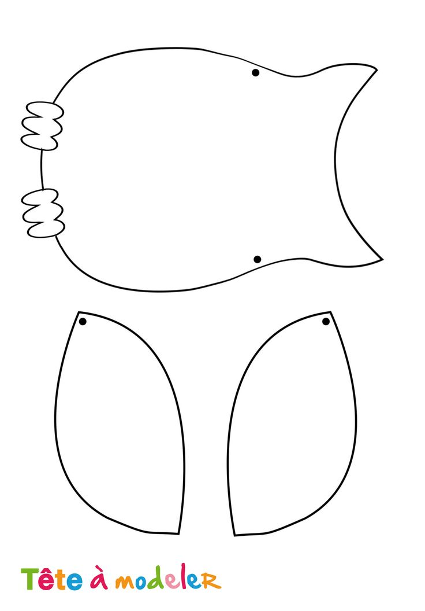
Критерии оценивания:
- Крепость крепления деталей
- Наличие всех частей модели
- Эстетичность модели
Высокий уровень умений: без ошибок – 3 балла;
Средний уровень умений: 2-3 ошибки - 2 балла;
Низкий уровень умений: более 4 ошибок – 1 балл.

2 год обучения
Входной контроль
Цель: определение начального уровня знаний после 1 года обучения
Форма контроля: устный опрос по теме «Техника безопасности на занятиях детского объединения»
- Держать ножницы острыми концами вниз
- Оставлять их на столе с раскрытыми лезвиями
- Передавать их закрытыми кольцами вперед.
- Пальцы левой руки держать близко к лезвию.
- Хранить ножницы после работы в футляре/папке.
- Резать бумагу надо средней частью лезвий.
- Резать бумагу, картон нужно кончиками лезвий.
- Шаблон надо располагать с краю листа бумаги или картона.
- Шаблон надо располагать в любом месте листа бумаги или картона.
- На какую сторону наносить клей? (изнаночную, лицевую)

Критерии оценивания:
Высокий уровень знаний: знает и выполняет правила безопасного пользования ножницами и другими инструментами, клеем; знает и выполняет правила поведения и общения с детьми и взрослыми; знает разновидности бумаги, картона, владеет способами крепления бумажных изделий, знает, как работать с шаблоном.
Средний уровень знаний: знает правила безопасного пользования ножницами и другими инструментами, клеем; не всегда выполняет правила поведения и общения с детьми и взрослыми; знает большинство разновидностей бумаги, картона, владеет не всеми способами крепления бумажных изделий, знает, как работать с шаблоном.
Низкий уровень знаний: знает не все правила безопасного пользования ножницами и другими инструментами, клеем; не всегда выполняет правила поведения и общения с детьми и взрослыми; знает не все разновидности бумаги, картона, владеет не всеми способами крепления бумажных изделий, неправильно работает с шаблоном.

Текущий контроль
Цель: проверка теоретических знаний обучающихся
Форма контроля: опрос на тему «Виды транспорта»
1.Назовите виды транспорта? (воздушный, речной, наземный, подземный)
2. К какому виду транспорта относятся автомобили? (автомобили относятся к наземному виду транспорта)
3.Как делятся автомобили по их назначению? (автомобили делятся по назначению на легковые, грузовые, пассажирские, спортивные, военные, специальные).
4.Назовите пассажирские виды транспорта (автобус, троллейбус, трамвай, маршрутное такси)
5. Как правильно необходимо обходить пассажирские виды транспорта (автобус, троллейбус, маршрутное такси обходим сзади; трамвай обходим спереди)
Промежуточная аттестация
Цель: определение результативности усвоения программы 2 года обучения.
Форма контроля: выполнение практического задания «Модель автомобиля из спичечных коробков»
Материалы: спичечные коробки, картон, цветная бумага, клей-карандаш.
Инструменты: ножницы, линейка, карандаш, фломастеры
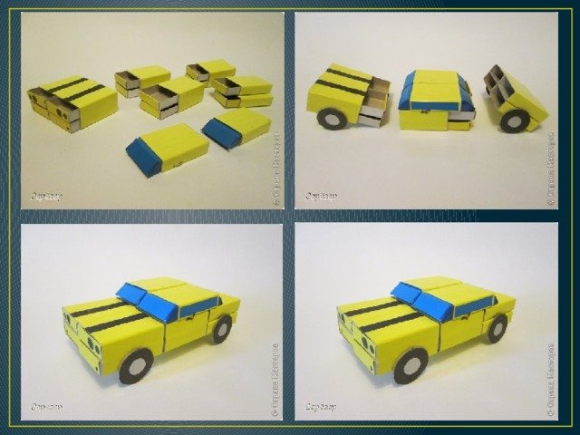
Критерии оценивания:
- Крепость крепления деталей
- Наличие всех частей модели
- Эстетичность модели
Высокий уровень умений: без ошибок – 3 балла;
Средний уровень умений: 2-3 ошибки - 2 балла;
Низкий уровень умений: более 4 ошибок – 1 балл.
3 год обучения
Входной контроль
Цель: определение уровня знаний и умений обучающихся после 2 года обучения
Форма контроля: тестирование «Работа с бумагой»
1.Как легче разрывать бумагу?
а) по сгибу
б) по наметке
в) на глаз
2. Объёмные предметы легче измерять:
а) сантиметровой лентой
б) линейкой
в) циркулем
3. Для построения прямоугольной заготовки нужно использовать:
а) сантиметровую ленту
б) угольник
в) ластик
4. Бумажную полосу можно завить с помощью:
а) иголки
б) кисточки
в) ножниц
5. После деформации лучше всего сохраняет приобретённую форму:
а) фольга
б) картон
в) бумага

Критерии оценивания:
Высокий уровень: 0 ошибок - 3 балла
Средний уровень: 1 ошибка - 2 балла
Низкий уровень: 2 и более ошибок - 1 балл

Текущий контроль
Цель: определение степени усвоения учащимися учебного материала.
Форма контроля: выполнение практической работы «Пожарная машина» (по шаблону)
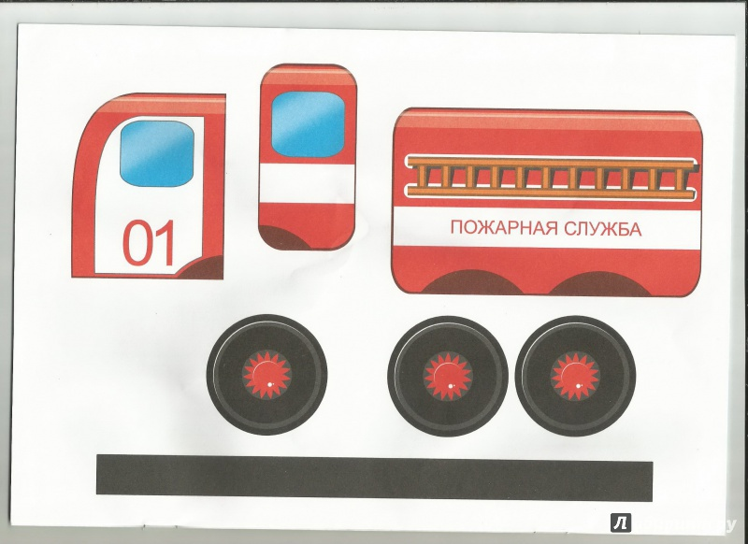

Критерии оценивания:
- Крепость крепления деталей
- Наличие всех частей модели
- Эстетичность модели
Высокий уровень умений: без ошибок – 3 балла;
Средний уровень умений: 2-3 ошибки - 2 балла;
Низкий уровень умений: более 4 ошибок – 1 балл.
Промежуточная аттестация
Цель: определение усвоения обучающимися учебного материала
Форма контроля: выполнение практического задания «Карандашница из бумажных модулей»

Шаг 1 Шаг 2 Шаг 3
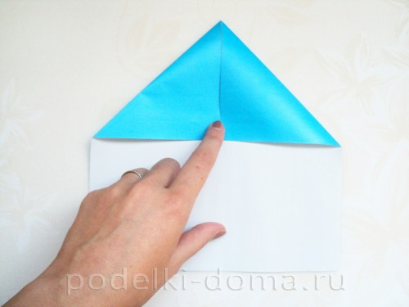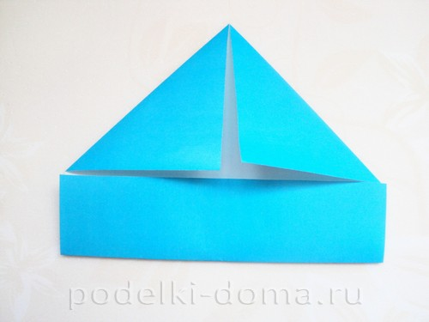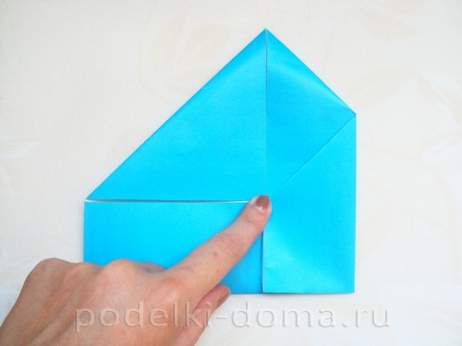
Шаг 4 Шаг 5 Шаг 6
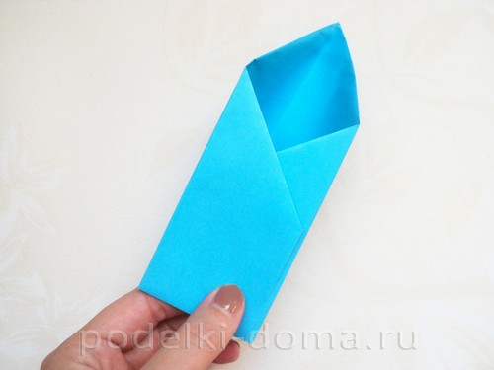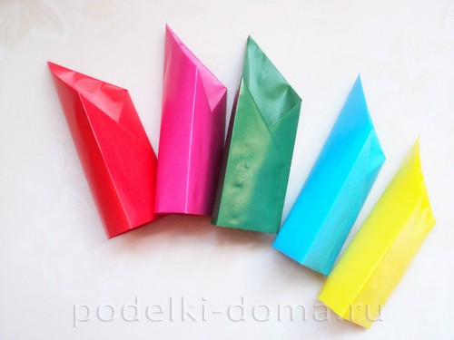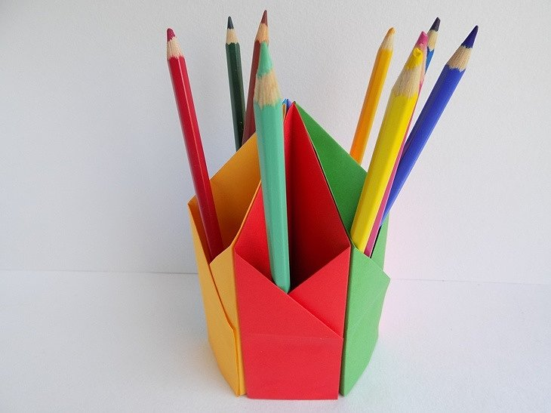

Критерии оценивания:
- Крепость крепления деталей
- Наличие всех частей модели
- Эстетичность модели
Высокий уровень умений: без ошибок – 3 балла;
Средний уровень умений: 2-3 ошибки - 2 балла;
Низкий уровень умений: более 4 ошибок – 1 балл.

4 год обучения
Входной контроль
Цель: оценка теоретических знаний обучающихся
Форма контроля: тестирование
1. Условное изображение предмета, выполненное с помощью чертежных инструментов
а) чертеж;
б) рисунок;
в) эскиз.
с оригиналом.
2. Как называется самолет, имеющий одну пару крыльев?
а) моноплан;
б) биплан.
3. Что такое планер?
а) безмоторный летательный аппарат;
б) летательный аппарат, который приводится в движение двигателем.
4. Самодвижущиеся машины, которые выполняют сельскохозяйственные, транспортные, строительные и многие другие виды работ
а) легковые автомобили;
б) грузовые автомобили;
в) тракторы.
5. Как называют машину, которая передвигается по рельсам?
а) легковая;
б) локомотив;
в) бульдозер.
6. Подберите к термину правильное определение:
КВАДРАТ - это
а) прямоугольник, у которого все стороны равны;
б) четырехугольник, у которого все стороны равны;
в) четырехугольник, у которого все углы прямые.

Текущий контроль
Цель: оценка технических умений и навыков, творческих способностей обучающихся
Форма контроля: выполнение практической работы «Изготовление модели гоночной машины»
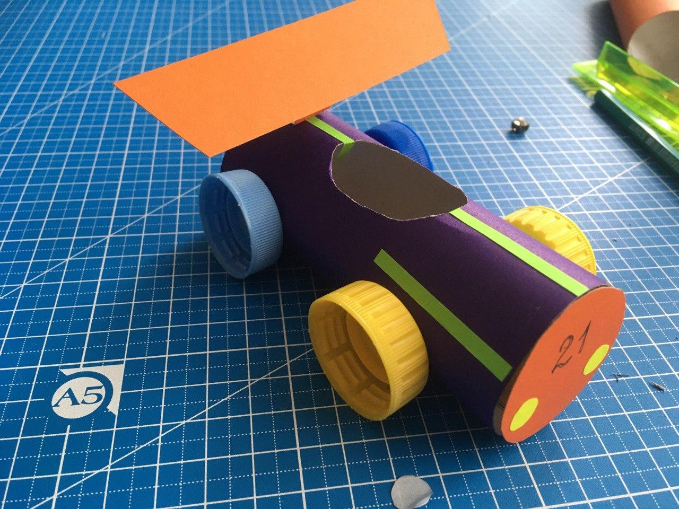

Критерии оценивания:
- Крепость крепления деталей
- Наличие всех частей модели
- Эстетичность модели
Высокий уровень умений: без ошибок – 3 балла;
Средний уровень умений: 2-3 ошибки - 2 балла;
Низкий уровень умений: более 4 ошибок – 1 балл.

Аттестация по завершении освоения программы
Цель: определение усвоения обучающимися учебного материала по завершении программы
Форма контроля: выполнение практического задания «Деревенская изба из бумажных трубочек»
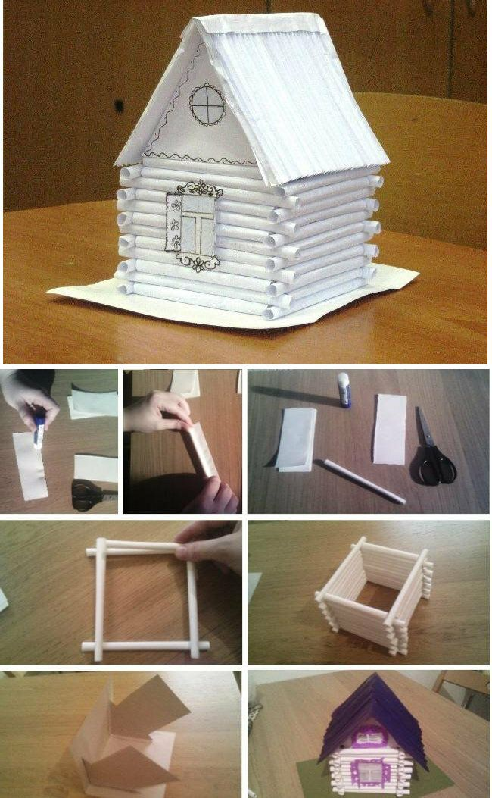

Критерии оценивания:
- Крепость крепления деталей
- Соразмерность выполненных деталей
- Наличие всех частей модели
- Эстетичность модели
Высокий уровень умений: без ошибок – 3 балла;
Средний уровень умений: 2-3 ошибки - 2 балла;
Низкий уровень умений: более 4 ошибок – 1 балл.

СПИСОК ЛИТЕРАТУРЫ
Список литературы, используемой педагогом
- Васина, Н.С. Волшебный картон / Н.С. Васина. М.: Айрис-пресс, 2013 – 112с.
- Выгонов, В.В. Летающие и плавающие модели / В.В.Выгонов – М.: АСТ-ПРЕСС КНИГА. – 112с.
- Галанова, Т.В. Игрушки из помпонов/- М. АСТ-ПРЕСС КНИГА, 2012 – 80с.
- Румянцева, Е.А. Веселые уроки рисования / Е.А. Румянцева.М.: Айрис-пресс, 2014 – 160с.
- Пластилиновая считалка. Лепим и учимся считать / – СПб.: Питер, 2013 – 64с.
- Лепим из пластилина / авт.сост. М.Иванова. – М.:ООО АСТ-ПРЕСС, 2013– 64с.
- «Доктор Бит. Информатика для начинающих» 2 ступень, 2009;
8. Георгиев, А. Модели из палочек от мороженого / А. Георгиев. М.: АСТ-ПРЕСС КНИГА, 2011 – 80с.
9. Напара, В.Ю. Поделки из ненужных вещей: шаг 2 / В.Ю. Напара. – Ростов н/Д: Феникс, 2015.- 62с.
10.Федосеев, С.Д. Фигурки из пробок / С.Д. Федосеев. – М.: АСТ-ПРЕСС КНИГА, 2014 – 64с.

Список литературы, рекомендуемой для детей и родителей
1. Бахметьев А., Кизяков Т. «Оч.умелые ручки».
2. Ворончихин Н.С. «Сделай сам из бумаги».
3. Гудилина С.И. «Чудеса своими руками».
4. Гусакова М.А. «Аппликация».
5. Гусакова М.А. «Подарки и игрушки своими руками».
7. Конышева Н.М. «Чудесная мастерская».
8. Конышева Н.М. «Наш рукотворный мир».
9. Конышева Н.М. «Умелые руки».
10. Нагибина М.И. «Природные дары для поделок и игры».
11. Соколова С.В. «Азбука оригами».

ПРИЛОЖЕНИЕ 1.
Методические материалы
Методика работы с детьми младшего школьного возраста в области
начального технического моделирования предполагает развитие способностей обучающихся к выполнению работы с нарастающей степенью трудностей. Изделия для работы подбираются разнообразные, доступные детям по сложности, большинство изготовление которых рассчитано на одно занятие. Работы, невыполненные за одно занятие, обучающиеся заканчивают самостоятельно в домашних условиях или продолжают на следующем занятии. Материал, форма, конструкция, технология изготовления поделок
должны соответствовать конкретной теме, задачам и возрасту обучающихся.
Необходимо обучать детей анализировать техническую ситуацию, делать
выводы, проявлять находчивость, смекалку, самостоятельно принимать
технические решения и полученный опыт использовать в работе с другими
объектами. При составлении программы учитывается принцип «от простого к
сложному». Важен главный, постепенный переход от простых понятий к сложным теоретическим вопросам.
В целях придания эмоциональной окраски учебной деятельности
ребѐнка, на занятиях уделяется внимание познавательным играм, проводятся игры-соревнования, конкурсы. Работа по темам программы в сочетании с календарными праздниками, оздоровительными мероприятиями способствует активной жизни объединения.
В образовательном процессе предполагается использование информационно - коммуникационных технологий: показ фильмов, слайдов,
иллюстраций и др.

№ | Раздел или тема программы | Формы занятий | Приёмы и методы организации учебно-воспитательного процесса | Дидактический материал | Техническое оснащение занятий | Формы подведения итогов
1. | Вводное занятие. Материалы и инструменты. Инструктаж по ТБ. | Традиционное занятие | Словесный | Бланки тестов | Карточки с тестами, проектор | Опрос,  тестирование
2. | Введение ПДД. Основные понятия и термины. Мы пешеходы. | Традиционное занятие | Словесный, наглядный,  практический | Схемы  изготовления поделок | Шаблоны, образцы моделей, инструменты для работы, проектор. | Практическая работа
3. | Работа с бумагой и картоном. Аппликация, оригами, бумагопластика. | Практическое занятие | Словесный, наглядный,  практический, работа по образцу | Схемы  изготовления поделок,  слайдовые презентации | Образцы моделей, инструменты для работы, проектор. | Практическая работа
4. | Мы пассажиры. Сигналы светофора. | Практическое занятие | Словесный, наглядный,  практический, работа по образцу | Иллюстрации, схемы работы. | Образцы моделей, инструменты для работы, проектор. | Творческий проект
5. | Изготовление моделей, игрушек из плоских деталей. Проведение игр и соревнований. | Практическое занятие | Словесный, наглядный,  практический, работа по образцу | Схемы  изготовления поделок,  слайдовые презентации | Образцы моделей, инструменты для работы, проектор. | Практическая работа,  тестирование
6. | Разработка и изготовление объемных макетов, моделей и игрушек. Проведение игр и соревнований | Практическое занятие | Словесный, наглядный,  практический, работа по образцу | Схемы  изготовления поделок,  слайдовые презентации | Образцы моделей, инструменты для работы, проектор. | Практическая работа
7. | Безопасность движения на велосипедах. | Практическое занятие. | Словесный, наглядный,  практический, работа по образцу | Слайдовые презентации | Проектор | Опрос
8. | Заключительное занятие. | Комбинированное занятие | Словесный, наглядный,  практический | Работы учащихся | Проектор | Практическая работа
2 год обучения
1. | Вводное занятие. Материалы и инструменты. Инструктаж по ТБ при работе с инструментами. | Традиционное занятие | Практический; наглядный, репродуктивный, словесный, фронтальный | Иллюстрации, схемы | проектор | Опрос по ТБ на занятиях в детских объединениях
2. | Работа с природными материалом. Аппликация из листьев. | Практическое занятие | Практический; наглядный, репродуктивный, словесный, фронтальный | Схемы  изготовление поделок,  слайдовые презентации | проектор | Беседа, практическая работа
3. | Аппликация, оригами, бумагопластика «Сказочные персонажи» | Практическое занятие | Практический; наглядный, репродуктивный, словесный, фронтальный | Схемы  изготовление поделок,  слайдовые презентации | проектор | Беседа, опрос, практическая работа
4. | Механические игрушки.  Мы – пешеходы. Правила ПДД | Традиционное занятие | Практический; наглядный, репродуктивный, словесный, фронтальный | готовые шаблоны  фотографии, технологические карты | проектор | Опрос по видам транспорта, практическая работа
5. | Действующие модели | Практическое занятие | Практический; наглядный, репродуктивный, словесный, фронтальный | готовые шаблоны  фотографии, технологические карты | проектор | Практическая работа
6. | Творческая мастерская во время каникул. Экскурсии | Комбинированное занятие | Практический; наглядный, репродуктивный, словесный, фронтальный | Работы учащихся | проектор | Самостоятельная работа, экскурсии
3 год обучения
1. | Вводное занятие. Материалы и инструменты. Инструктаж по ТБ при работе с инструментами. | Традиционное занятие | Практический; наглядный, репродуктивный, словесный, фронтальный | Иллюстрации, схемы | проектор | Тестирование по работе с бумагой
2. | Работа с природным материалом. Аппликация с использованием природного материала | Практическое занятие | Практический; наглядный, репродуктивный, словесный, фронтальный | Схемы  изготовление поделок,  слайдовые презентации | проектор | Беседа, практическая работа
3. | Аппликация, оригами, бумагопластика «В мире сказок» | Практическое занятие | Практический; наглядный, репродуктивный, словесный, фронтальный | Схемы  изготовление поделок,  слайдовые презентации | проектор | Беседа, практическая работа
4. | Разработка и изготовление объёмных макетов, моделей и игрушек. Проведение игр и соревнований | Традиционное занятие | Практический; наглядный, репродуктивный, словесный, фронтальный | готовые шаблоны  фотографии, технологические карты | проектор | Практическая работа, наблюдение
5. | Действующие модели | Практическое занятие | Практический; наглядный, репродуктивный, словесный, фронтальный | готовые шаблоны  фотографии, технологические карты | проектор | Практическая и самостоятельная работа
6. | Творческая мастерская во время каникул. Экскурсии | Комбинированное занятие | Практический; наглядный, репродуктивный, словесный, фронтальный | Работы учащихся | проектор | Практическая работа
7. | Оформление выставки | Традиционное занятие | Практический; наглядный, репродуктивный, словесный, фронтальный | Иллюстрации, схемы | проектор | Практическая работа
8. | Заключительное занятие | Комбинированные и традиционные занятия | Практический; наглядный, репродуктивный, словесные, фронтальный | Работы учащихся | проектор | Практическая работа
4 год обучения
1. | Вводное занятие. Материалы и инструменты. Инструктаж по ТБ при работе с инструментами. | Традиционное занятие | Практический; наглядный, репродуктивный, словесный, фронтальный | Иллюстрации, схемы | проектор | Тестирование
2. | Работа с природным материалом. Аппликация с использованием природного материала | Практическое занятие | Практический; наглядный, репродуктивный, словесный, фронтальный | Схемы  изготовление поделок,  слайдовые презентации | проектор | Беседа, практическая работа
3. | Аппликация, оригами, бумагопластика «В мире сказок» | Практическое занятие | Практический; наглядный, репродуктивный, словесный, фронтальный | Схемы  изготовление поделок,  слайдовые презентации | проектор | Беседа, практическая работа
4. | Разработка и изготовление объёмных макетов, моделей и игрушек. Проведение игр и соревнований | Традиционное занятие | Практический; наглядный, репродуктивный, словесный, фронтальный | готовые шаблоны  фотографии, технологические карты | проектор | Практическая работа, наблюдение
5. | Действующие модели | Практическое занятие | Практический; наглядный, репродуктивный, словесный, фронтальный | готовые шаблоны  фотографии, технологические карты | проектор | Практическая и самостоятельная работа
6. | Творческая мастерская во время каникул. Экскурсии | Комбинированное занятие | Практический; наглядный, репродуктивный, словесный, фронтальный | Работы учащихся | проектор | Практическая работа
7. | Оформление выставки | Традиционное занятие | Практический; наглядный, репродуктивный, словесный, фронтальный | Иллюстрации, схемы | проектор | Практическая работа
8. | Заключительное занятие | Комбинированные и традиционные занятия | Практический; наглядный, репродуктивный, словесные, фронтальный | Работы учащихся | проектор | Практическая работа

ПРИЛОЖЕНИЕ 2.

План
воспитательной работы
в рамках реализации программы «Воспитание»
МБУ ДО «ДТДиМ им. И.Х.Садыкова» НМР РТ

Цель воспитательной работы: создание системы воспитания обучающихся и социально-педагогическая поддержка становления и развития высоконравственной, интеллектуально и творчески развитой, социально активной личности.
Основные задачи:
формирование мировоззрения и системы базовых ценностей личности и основ российской гражданской идентичности;
развитие творческого и интеллектуального потенциала обучающихся, позитивной нравственной самооценки, самоуважения и жизненного оптимизма, эстетических потребностей; развитие лидерских и организаторских качеств, позитивных навыков общения и взаимодействия; становление гуманистических и демократических ценностных ориентаций; развитие толерантности в общении обучающихся;
воспитание отношения к труду, как к высшей ценности, трудолюбия, способности к преодолению трудностей, целеустремленности и настойчивости в достижении результата; укрепление семейных связей детей и родителей; расширение совместной деятельности семьи и учреждения в вопросах духовно-нравственного становления и воспитания обучающихся.

Направления воспитательной  деятельности | Мероприятия (форма, название)
СЕНТЯБРЬ
Модуль «Экологическое воспитание и культура здорового и безопасного образа жизни» | Акция по профилактике ПДД «Неделя безопасности»
Модуль «Ключевые общедворцовые дела» | Выбор и делегирование представителей детских объединений в общедворцовые советы дел
Модуль «Гражданско-патриотическое воспитание» | Беседы в д\о приуроченные к дню города Нижнекамска.  Конкурс рисунков «Мой любимый Нижнекамск»
Модуль «Формирование поликультурной личности» | Беседы в детских объединениях «Сила народов – в дружбе».
Модуль «Профессиональное самоопределение личности» | Подготовка к республиканскому конкурсу «Творчество в каждом из нас»
ОКТЯБРЬ
Модуль «Профессиональное самоопределение личности» | Принять участие в республиканском конкурсе научно-технического творчества «ТехноФест-2023»
Модуль «Ключевые общедворцовые дела» | 1 октября День пожилого человека. Беседа.  Анкетирование учащихся «Уровень воспитанности»  28 октября Единый урок информационной безопасности. Всероссийский урок безопасности в сети Интернет
Модуль «Гражданско-патриотическое воспитание» | 5 октября День учителя  4 ноября мероприятие, посвященное Дню народного единства. Викторина «Все мы едины»
Модуль «Экологическое воспитание и культура здорового и безопасного образа жизни» | Акция «Гриппу – нет!»
Модуль «Формирование поликультурной личности» | Единый урок по теме «Мир профессий». Беседа на тему «Кем я хочу стать».  Беседы в детских объединениях «Многонациональный Татарстан»
ДЕКАБРЬ
Модуль «Гражданско-патриотическое воспитание» | 9 декабря День героев России. Беседа  11 декабря. Единый урок «Мы – Россияне!», посвященный Дню Конституции РФ. Проведение викторины.
Модуль «Формирование поликультурной личности» | Декада инвалидов.  Беседы, уроки толерантности в детских объединениях «Равный среди равных» в рамках Декады инвалидов
Модуль «Экологическое воспитание и культура здорового и безопасного образа жизни» | 1-10 декабря - Антикоррупционная неделя Инструктаж перед каникулами на темы: «Пиротехника и последствия шалости с пиротехникой».  «БДД в зимний период», «Осторожно, гололед!», «Светоотражающие элементы и удерживающие устройства»
Модуль «Ключевые общедворцовые дела» | Конкурс новогодних поздравлений
Модуль «Профессиональное самоопределение личности» | Участие в VI Арт-фестивале изобразительного искусства и компьютерной графики «Поколение юных о войне». Участие в Арт - фестивале «Территория творчества»
ЯНВАРЬ
Модуль «Гражданско-патриотическое воспитание» | 27 января – День полного освобождения Ленинграда от фашистской блокады (1944 год)
Модуль «Экологическое воспитание и культура здорового и безопасного образа жизни» | Познавательная игра «Мы за здоровый образ жизни»  Беседа «Профилактика вирусных заболеваний»
Модуль «Формирование поликультурной личности» | Посещение городских елок.
Модуль «Ключевые общедворцовые дела» | Проведение в рамках детского объединения итогового анализа обучающимися общедворцовых ключевых дел
Модуль «Профессиональное самоопределение личности» | Участие в Республиканском фестивале детской анимации «Планета детства»
ФЕВРАЛЬ
Модуль «Гражданско-патриотическое воспитание» | Беседа на тему «2 февраля – День разгрома советскими войсками немецко-фашистских войск в Сталинградской битве (1943 год)»
Модуль «Профессиональное самоопределение личности» | Участие в республиканском конкурсе «Не меркнет летопись Победы!»
Модуль «Формирование поликультурной личности» | Беседы в детских объединениях «Многонациональный Татарстан»
Модуль «Ключевые общедворцовые дела» | День родного языка
Модуль «Экологическое воспитание и культура здорового и безопасного образа жизни» | Беседа в объединениях «Что такое здоровое питание?»
МАРТ
Модуль «Гражданско-патриотическое воспитание» | Международный женский день. Праздник мам, бабушек «Встреча поколений»
Модуль «Формирование поликультурной личности» | Весенняя неделя добра
Модуль «Ключевые общедворцовые дела» | Участие в воспитательном проекте «Моя мама лучше всех»
Модуль «Экологическое воспитание и культура здорового и безопасного образа жизни» | Инструктажи по технике безопасности в период весенних каникул: «Внимание, сосульки!», «Водоём – это опасно»  Международный день здоровья и спорта  Месячник «Эко-весна»
Модуль «Профессиональное самоопределение личности» | Участие во всероссийской олимпиаде исследовательских проектов «Созвездие»
АПРЕЛЬ
Модуль «Экологическое воспитание и культура здорового и безопасного образа жизни» | 7 апреля Международный день здоровья. Просмотр видеоролика о ЗОЖ.  Акция «Безопасное лето»
Модуль «Гражданско-патриотическое воспитание» | 12 апреля День космонавтики. Акция «120 минут с Юрием Гагариным», викторина о космосе  Участие во всероссийском конкурсе по пожарной безопасности «Неопалимая Купина»
Модуль «Профессиональное самоопределение личности» | Экскурсии в политехнический музей
Модуль «Формирование поликультурной личности» | Участие в Республиканских конкурсах
Модуль «Ключевые общедворцовые дела» | Участие в социальном опросе Дворца
МАЙ
Модуль «Гражданско-патриотическое воспитание» | Участие во Всероссийских акциях «Георгиевская ленточка», «Бессмертный полк», «Марш памяти», «Территория памяти», «Свеча памяти»  Беседа с детьми о ВОВ, поздравление ветеранов.
Модуль «Экологическое воспитание и культура здорового и безопасного образа жизни» | Инструктаж перед каникулами на темы:  «ПДД в летний период», «Осторожно на воде!»
Модуль «Профессиональное самоопределение личности» | Участие в отчетных выставках
Модуль «Формирование поликультурной личности» | Беседы в детских объединениях «Многонациональный Татарстан»
Модуль «Ключевые общедворцовые дела» | Участие в конкурсе «Лучший ученик Дворца»

ПРИЛОЖЕНИЕ 3.

КАЛЕНДАРНЫЙ УЧЕБНЫЙ ГРАФИК
I ГОД ОБУЧЕНИЯ

№ п/п | Дата планирования | Дата фактическая | Форма занятия | Кол-во часов | Тема занятия | Место  проведения | Форма контроля
1 |  |  | Урок опрос | 2 | Вводное занятие. Материалы и инструменты. Инструктаж по ТБ. | МБОУ  СОШ №8 | опрос
2 |  |  | Занятие смешанного типа | 2 | Введение ПДД. Основные понятия и термины. Мы пешеходы. | МБОУ СОШ №8 | опрос  практическая работа
3 |  |  | Занятие смешанного типа | 2 | Аппликация «Лягушонок» | МБОУ СОШ №8 | опрос  практическая работа
4 |  |  | Занятие смешанного типа | 2 | Аппликация из рваной бумаги "Лыжник" | МБОУ СОШ №8 | опрос  практическая работа
5 |  |  | Занятие смешанного типа | 2 | Оригами. Розы из кленовых листьев | МБОУ СОШ №8 | опрос  практическая работа
6 |  |  | Занятие смешанного типа | 2 | Объемная аппликация "Груша" | МБОУ СОШ №8 | опрос  практическая работа
7 |  |  | Урок практикум | 2 | Виды бумаги, картона. Их свойства. | МБОУ СОШ №8 | опрос  практическая работа
8 |  |  | Урок практикум | 2 | Аппликация. Композиция из осенних листьев. | МБОУ СОШ №8 | практическая работа
9 |  |  | Занятие смешанного типа | 2 | Работа с готовой коробкой. Коробок с сюрпризом | МБОУ СОШ №8 | практическая работа
10 |  |  | Урок практикум | 2 | Бумажная разметка. Чтение чертежа. | МБОУ СОШ №8 | Задание, практическая работа
11 |  |  | Урок практикум | 2 | Складывание и склеивание деталей. | МБОУ СОШ №8 | Задание, практическая работа
12 |  |  | Урок практикум | 2 | Объемная аппликация "Жар - птица" | МБОУ СОШ №8 | Самостоятельная работа
13 |  |  | Урок практикум | 2 | Сюжетная аппликация "Аквариум" | МБОУ СОШ №8 | Самостоятельная работа
14 |  |  | Урок практикум | 2 | Работа с мятой бумагой "Рябинушка" | МБОУ СОШ №8 | Самостоятельная работа
15 |  |  | Урок практикум | 2 | Объемная модель "Жираф" | МБОУ СОШ №8 | Задание, практическая работа
16 |  |  | Урок практикум | 2 | Объемная модель «Мышка норушка» | МБОУ СОШ №8 | Задание, практическая работа
17 |  |  | Урок практикум | 2 | Плоская модель «Каравелла» | МБОУ СОШ №8 | Задание, практическая работа
18 |  |  | Урок практикум | 2 | Полу объёмная модель кораблика | МБОУ СОШ №8 | Практическая работа
19 |  |  | Урок практикум | 2 | Композиция "На морском дне" | МБОУ СОШ №8 | Самостоятельная работа
20 |  |  | Урок практикум | 2 | Оригами «Лилия» | МБОУ СОШ №8 | Опрос,  Практическая работа
21 |  |  | Урок практикум | 2 | Композиция "Астры" | МБОУ  СОШ №8 | Самостоятельная работа
22 |  |  | Урок практикум | 2 | Полу объёмная модель "Города мира" | МБОУ СОШ №8 | Практическая работа
23 |  |  | Урок практикум | 2 | Работа с бумагой. «Нарцисс». | МБОУ  СОШ №8 | Практическая работа
24 |  |  | Урок практикум | 2 | Работа с бумагой: Закладка для книги | МБОУ СОШ №8 | Практическая работа
25 |  |  | Урок практикум | 2 | Композиция "В зимнем лесу" | МБОУ  СОШ №8 | Задание, практическая работа
26 |  |  | Урок практикум | 2 | Новогодняя открытка | МБОУ СОШ №8 | Самостоятельная работа
27 |  |  | Урок практикум | 2 | Новогодние игрушки | МБОУ  СОШ №8 | Самостоятельная работа
28 |  |  | Занятие смешанного типа | 2 | Инструктаж по ТБ. Игрушки из бумаги "Снегири" | МБОУ СОШ №8 | Мини-тест, практическая работа
29 |  |  | Занятие смешанного типа | 2 | Мы пассажиры. Сигналы светофора. | МБОУ СОШ №8 | Мини-тест, практическая работа
30 |  |  | Урок практикум | 2 | Объемная модель таракана | МБОУ СОШ №8 | Практическая работа
31 |  |  | Урок практикум | 2 | Работа с бумагой: Многослойные игрушки | МБОУ СОШ №8 | Практическая работа
32 |  |  | Урок практикум | 2 | Сюжетная аппликация "Космос" | МБОУ СОШ №8 | Практическая работа
33 |  |  | Урок практикум | 2 | Композиция "Мартышки" | МБОУ  СОШ №8 | Опрос  Практическая работа
34 |  |  | Урок практикум | 2 | Работа с рваной бумагой "Зебра" | МБОУ СОШ №8 | Самостоятельная работа
35 |  |  | Урок практикум | 2 | Объемная модель «Божья коровка» | МБОУ  СОШ №8 | Самостоятельная работа
36 |  |  | Урок практикум | 2 | Сюжетная аппликация «Ежик в тумане» | МБОУ СОШ №8 | практическая работа
37 |  |  | Урок практикум | 2 | Модель парашюта | МБОУ СОШ №8 | Самостоятельная работа
38 |  |  | Урок практикум | 2 | Модель «Якорь» | МБОУ СОШ №8 | Задание, практическая работа
39 |  |  | Урок практикум | 2 | Композиция "Утро" | МБОУ  СОШ №8 | практическая работа
40 |  |  | Урок практикум | 2 | Открытка. «Валентинка» | МБОУ СОШ №8 | практическая работа
41 |  |  | Урок практикум | 2 | Открытка для папы | МБОУ СОШ №8 | практическая работа
42 |  |  | Урок практикум | 2 | Открытка к 8 марта | МБОУ СОШ №8 | практическая работа
43 |  |  | Урок практикум | 2 | Модель подвески "Облака" | МБОУ  СОШ №8 | практическая работа
44 |  |  | Урок практикум | 2 | Рваная бумага "Паучок" | МБОУ  СОШ №8 | практическая работа
45 |  |  | Урок практикум | 2 | Композиция "На лугу" | МБОУ  СОШ №8 | практическая работа
46 |  |  | Урок практикум | 2 | модель "Смелый тигренок" | МБОУ  СОШ №8 | Опрос, практическая работа
47 |  |  | Урок практикум | 2 | Модель совы | МБОУ  СОШ №8 | практическая работа
48 |  |  | Урок практикум | 2 | Модель «Циферблат» | МБОУ  СОШ №8 | самостоятельная работа
49 |  |  | Урок практикум | 2 | Динамическая игрушка «Медведь-лесоруб» | МБОУ  СОШ №8 | самостоятельная работа
50 |  |  | Урок практикум | 2 | Игрушка-плясун «Петрушка» | МБОУ  СОШ №8 | практическая работа
51 |  |  | Урок практикум | 2 | Модель космической тарелки | МБОУ СОШ №8 | самостоятельная работа
52 |  |  | Урок практикум | 2 | Подвеска для двери | МБОУ  СОШ №8 | Опрос, практическая работа
53 |  |  | Урок практикум | 2 | Модель легкового автомобиля из готовых коробок | МБОУ  СОШ №8 | практическая работа
54 |  |  | Урок практикум | 2 | Модель троллейбуса из готовой коробки | МБОУ  СОШ №8 | Опрос  Практическая работа
55 |  |  | Урок практикум | 2 | макет карандашницы с объемными элементами «Чебурашка» | МБОУ  СОШ №8 | Практическая работа
56 |  |  | Урок практикум | 2 | Проектирование дворика. Макет с объемными элементами | МБОУ  СОШ №8 | Практическая работа
57 |  |  | Урок практикум | 2 | проект машины будущего | МБОУ  СОШ №8 | Практическая работа
58 |  |  | Урок практикум | 2 | составление чертежа заданной коробочки | МБОУ  СОШ №8 | Практическая работа
59 |  |  | Урок практикум | 2 | модели цилиндрической формы. «Веселый колпак». | МБОУ  СОШ №8 | Мини тест, практическая работа
60 |  |  | Урок практикум | 2 | Оригами "Лебеди" с элементами аппликации | МБОУ  СОШ №8 | опрос, практическая работа
61 |  |  | Урок практикум | 2 | Модель парусника | МБОУ  СОШ №8 | опрос, самостоятельная работа
62 |  |  | Урок практикум | 2 | Плоская модель "Заячья избушка" | МБОУ  СОШ №8 | Практическая работа
63 |  |  | Круглый стол | 2 | Модель гоночной машины | МБОУ  СОШ №8 | Практическая работа
64 |  |  | Урок практикум | 2 | Полу объёмная модель трактора | МБОУ  СОШ №8 | Практическая работа
65 |  |  | Урок практикум | 2 | Модель полу объёмной венецианской маски | МБОУ  СОШ №8 | Практическая работа
66 |  |  | Урок практикум | 2 | Сюжетная аппликация «Инопланетяне» | МБОУ  СОШ №8 | Практическая работа
67 |  |  | Урок практикум | 2 | Чертеж ракеты | МБОУ  СОШ №8 | Практическая работа
68 |  |  | Урок практикум | 2 | Игрушка-плясун. Мышка с двигающимися лапами | МБОУ  СОШ №8 | Практическая работа
69 |  |  | Урок практикум | 2 | Промежуточная аттестация аппликация «Совушка» | МБОУ  СОШ №8 | Практическое задание
70 |  |  | Урок опрос | 2 | Безопасность движения на велосипедах. Зачетный урок | МБОУ  СОШ №8 | Тестирование  Практическая работа
71 |  |  | Занятие смешанного типа | 2 | Заключительное занятие | МБОУ  СОШ №8 | Мини-тест, практическая работа
72 |  |  | Урок практикум | 2 | Выставка работ | МБОУ  СОШ №8 | Итоговая выставка

КАЛЕНДАРНЫЙ УЧЕБНЫЙ ГРАФИК II ГОД ОБУЧЕНИЯ
№ п/п | Дата планирования | Дата фактическая | Форма занятия | Кол-во часов | Тема занятия | Место  проведения | Форма контроля
 | 01.09. |  | Занятие опрос | 2 | Вводное занятие. Материалы и инструменты. Инструктаж по ТБ. | МБОУ  СОШ №8 | Опрос
 | 05.09. |  | Занятие опрос | 2 | Введение ПДД. Основные понятия и термины. Мы пешеходы | МБОУ  СОШ №8 | Опрос
 | 06.09. |  | Занятие смешанного типа | 2 | Работа с бумагой, природным материалом. Аппликация из осенних листьев | МБОУ  СОШ №8 | Опрос,  практическая работа
 | 08.09. |  | Занятие практикум | 2 | Создание композиции "Грибы" | МБОУ  СОШ №8 | Опрос,  Практическая работа
 | 12.09. |  | Занятие практикум | 2 | Создание композиции "Грибы" | МБОУ  СОШ №8 | опрос  Практическая работа
 | 13.09. |  | Занятие практикум | 2 | Композиция "Букет в вазе". Правила построения, выбор размера. | МБОУ  СОШ №8 | Практическая работа
 | 15.09. |  | Занятие практикум | 2 | Композиция «Букет в вазе». Правила построения, выбор размера. | МБОУ  СОШ №8 | Опрос,  практическая работа
 | 19.09. |  | Занятие практикум | 2 | Оригами «Цветок» | МБОУ  СОШ №8 | Практическая работа
 | 20.09. |  | Занятие смешанного типа | 2 | Композиция «Натюрморт» | МБОУ  СОШ №8 | Наблюдение, практическая работа
 | 22.09. |  | Занятие практикум | 2 | Композиция «Натюрморт» | МБОУ  СОШ №8 | Задание, практическая работа
 | 26.09. |  | Занятие практикум | 2 | Объемная модель «Фонарик» | МБОУ  СОШ №8 | Задание, практическая работа
 | 27.09. |  | Занятие практикум | 2 | Объемная модель «Фонарик» | МБОУ  СОШ №8 | Задание, практическая работа
 | 29.09. |  | Занятие практикум | 2 | Открытка ко Дню учителя | МБОУ  СОШ №8 | Задание, практическая работа
 | 03.10. |  | Занятие практикум | 2 | Полуобъёмная модель «Попугай Кеша» | МБОУ  СОШ №8 | Задание, практическая работа
 | 04.10. |  | Занятие практикум | 2 | Полуобъёмная модель «Попугай Кеша» | МБОУ  СОШ №8 | Самостоятельная работа
 | 06.10. |  | Занятие практикум | 2 | Полуобъёмная модель «Самолет» | МБОУ  СОШ №8 | Опрос, беседа, практическая работа
 | 10.10. |  | Занятие практикум | 2 | Аппликация "Грибы в траве" | МБОУ  СОШ №8 | Самостоятельная работа
 | 11.10. |  | Занятие практикум | 2 | Аппликация "Грибы в траве" | МБОУ  СОШ №8 | Задание, практическая работа
 | 13.10. |  | Занятие практикум | 2 | Полуобъёмная модель «Вертолет» | МБОУ  СОШ №8 | Задание, практическая работа
 | 17.10. |  | Занятие практикум | 2 | Полуобъёмная модель «Вертолет» | МБОУ  СОШ №8 | Задание, практическая работа
 | 18.10. |  | Занятие практикум | 2 | Композиция с природным материалом «Рябина» | МБОУ  СОШ №8 | Задание, практическая работа
 | 20.10. |  | Занятие практикум | 2 | Оригами «Во саду ли, в огороде» | МБОУ  СОШ №8 | Задание, практическая работа
 | 24.10. |  | Занятие практикум | 2 | Композиция с природным материалом «Берёзка» | МБОУ  СОШ №8 | Задание, практическая работа
 | 25.10. |  | Занятие практикум | 2 | Композиция с природным материалом «Берёзка» | МБОУ  СОШ №8 | Задание, практическая работа
 | 27.10. |  | Занятие практикум | 2 | Композиция «Белки на ветке» | МБОУ  СОШ №8 | Практическая работа
 | 31.10. |  | Занятие практикум | 2 | Композиция «Белки на ветке» | МБОУ  СОШ №8 | Самостоятельная работа
 | 01.11. |  | Занятие практикум | 2 | Работа с бросовым материалом. «Осенний кот» | МБОУ  СОШ №8 | Опрос,  Практическая работа
 | 03.11. |  | Занятие практикум | 2 | Работа с бросовым материалом. «Осенний кот» | МБОУ  СОШ №8 | Самостоятельная работа
 | 07.11. |  | Занятие практикум | 2 | Композиция «На арене цирка» | МБОУ  СОШ №8 | Практическая работа
 | 08.11. |  | Занятие практикум | 2 | Модель «Коробочка с цветами» | МБОУ  СОШ №8 | Практическая работа
 | 10.11. |  | Занятие практикум | 2 | Открытка Клоун | МБОУ  СОШ №8 | Практическая работа
 | 14.11. |  | Занятие практикум | 2 | Объёмная игрушка «Шар» | МБОУ  СОШ №8 | Задание, практическая работа
 | 15.11. |  | Занятие практикум | 2 | Объёмная игрушка «Шар» | МБОУ  СОШ №8 | Самостоятельная работа
 | 17.11. |  | Занятие практикум | 2 | Открытка для мамы | МБОУ  СОШ №8 | Задание, практическая работа
 | 21.11. |  | Занятие практикум | 2 | Открытка для мамы | МБОУ  СОШ №8 | Задание, практическая работа
 | 22.11. |  | Занятие практикум | 2 | Композиция «На реке» | МБОУ  СОШ №8 | Задание, практическая работа
 | 24.11. |  | Занятие практикум | 2 | Ёлочные игрушки из полос | МБОУ  СОШ №8 | Задание, практическая работа
 | 28.11. |  | Занятие практикум | 2 | Экскурсия. Игры на свежем воздухе. | МБОУ  СОШ №8 | Практическая работа
 | 29.11. |  | Занятие практикум | 2 | Игрушки с подвижными деталями. Лягушка | МБОУ  СОШ №8 | Самостоятельная работа
 | 01.12. |  | Занятие смешанного типа | 2 | Игрушки с подвижными деталями. Лягушка | МБОУ  СОШ №8 | Мини-тест, практическая работа
 | 05.12. |  | Занятие смешанного типа | 2 | Оригами «Снежинка» | МБОУ  СОШ №8 | Мини-тест, практическая работа
 | 06.12. |  | Занятие практикум | 2 | Оригами «Снежинка» | МБОУ  СОШ №8 | Практическая работа
 | 08.12. |  | Занятие практикум | 2 | Новогодняя открытка | МБОУ  СОШ №8 | Практичсская работа
 | 12.12. |  | Занятие практикум | 2 | Мастерская Деда Мороза «Гирлянда из варежек» | МБОУ  СОШ №8 | Практическая работа
 | 13.12. |  | Занятие практикум | 2 | Мастерская Деда Мороза «Рождественская гирлянда из ладошек» | МБОУ  СОШ №8 | Опрос  Практическая работа
 | 15.12. |  | Занятие практикум | 2 | Работа над плакатом "Экологический плакат" | МБОУ  СОШ №8 | Самостоятельная работа
 | 19.12. |  | Занятие практикум | 2 | Работа над плакатом "Экологический плакат" | МБОУ  СОШ №8 | практическая работа
 | 20.12. |  | Занятие практикум | 2 | Композиция «Лес» | МБОУ  СОШ №8 | практическая работа
 | 22.12. |  | Занятие практикум | 2 | Оригами на выбор | МБОУ  СОШ №8 | самостоятельная работа
 | 26.12. |  | Занятие практикум | 2 | Оригами на выбор | МБОУ  СОШ №8 | самостоятельная работа
 | 27.12. |  | Занятие практикум | 2 | Композиция «Пингвины» | МБОУ  СОШ №8 | Задание, практическая работа
 | 29.12. |  | Занятие практикум | 2 | Композиция «Пингвины» | МБОУ  СОШ №8 | Самостоятельная работа
 | 09.01. |  | Занятие практикум | 2 | Валентинки | МБОУ  СОШ №8 | Практическая работа
 | 10.01. |  | Занятие презентация | 2 | Композиция "Царевна" | МБОУ  СОШ №8 | Самостоятельная работа
 | 12.01. |  | Занятие практикум | 2 | Оригами «Лисенок» | МБОУ  СОШ №8 | Задание, практическая работа
 | 16.01. |  | Круглый стол | 2 | Композиция из рваной бумаги "Натюрморт с яблоком" | МБОУ  СОШ №8 | Практическая работа
 | 17.01. |  | Занятие практикум | 2 | Композиция "Натюрморт" | МБОУ  СОШ №8 | Практическая работа
 | 19.01. |  | Занятие практикум | 2 | Сюжетная композиция «Серый волк» | МБОУ  СОШ №8 | Задание, практическая работа
 | 23.01. |  | Занятие практикум | 2 | Сюжетная аппликация «Царевна – лягушка» | МБОУ  СОШ №8 | Задание, практическая работа
 | 24.01. |  | Занятие презентация | 2 | Аппликация «Дорожные знаки» | МБОУ  СОШ №8 | Практическая работа
 | 26.01. |  | Занятие практикум | 2 | Сюжетная композиция "Во саду ли, в огороде" | МБОУ  СОШ №8 | Практическая работа
 | 30.01. |  | Занятие практикум | 2 | Аппликация «Космос» | МБОУ  СОШ №8 | Практическая работа
 | 31.01. |  | Занятие практикум | 2 | Аппликация «Космос» | МБОУ  СОШ №8 | Практическая работа
 | 02.02. |  | Занятие практикум | 2 | Игрушки - ловушки | МБОУ  СОШ №8 | Практическая работа
 | 06.02. |  | Занятие презентация | 2 | Игрушки -раскладушки | МБОУ  СОШ №8 | Опрос, практическая работа
 | 07.02. |  | Занятие практикум | 2 | Складывание бумаги «Кошечка» | МБОУ  СОШ №8 | Практическая работа
 | 09.02. |  | Занятие практикум | 2 | Открытка к Дню защитника Отечества | МБОУ  СОШ №8 | самостоятельная работа
 | 13.02. |  | Занятие практикум | 2 | Аппликация «Сюрприз» | МБОУ  СОШ №8 | Задание, практическая работа
 | 14.02. |  | Занятие практикум | 2 | Аппликация «Сюрприз» | МБОУ  СОШ №8 | Задание, практическая работа
 | 16.02. |  | Занятие практикум | 2 | Сюжетная композиция «В гостях у сказки» | МБОУ  СОШ №8 | Задание, практическая работа
 | 20.02. |  | Занятие практикум | 2 | Сюжетная композиция «В гостях у сказки» | МБОУ  СОШ №8 | Задание, практическая работа
 | 21.02. |  | Занятие практикум | 2 | Открытка к Дню защитника Отечечтва | МБОУ  СОШ №8 | Задание, практическая работа
 | 27.02. |  | Занятие презентация | 2 | Открытка к 8 марта | МБОУ  СОШ №8 | Самостоятельная работа
 | 28.02. |  | Занятие практикум | 2 | Игрушка-плясун «Петушок» | МБОУ  СОШ №8 | Практическая работа
 | 01.03. |  | Занятие практикум | 2 | Аппликация «На болоте» | МБОУ  СОШ №8 | Самостоятельная работа
 | 05.03. |  | Занятие практикум | 2 | Модель космической тарелки | МБОУ  СОШ №8 | Опрос, практическая работа
 | 06.03. |  | Круглый стол | 2 | Аппликация «Паучок» | МБОУ  СОШ №8 | Наблюдение, практическая работа
 | 12.03. |  | Занятие практикум | 2 | Модель легкового автомобиля из готовых коробок | МБОУ  СОШ №8 | Опрос
 | 13.03. |  | Занятие практикум | 2 | Модель легкового автомобиля из готовых коробок | МБОУ  СОШ №8 | Практическая работа
 | 15.03. |  | Занятие практикум | 2 | Модель легкового автомобиля из готовых коробок | МБОУ  СОШ №8 | Практическая работа
 | 19.03. |  | Занятие практикум | 2 | Модель трактора из готовых коробок | МБОУ  СОШ №8 | Практическая работа
 | 20.03. |  | Занятие практикум | 2 | Модель трактора из готовых коробок | МБОУ  СОШ №8 | практическая работа
 | 22.03. |  | Занятие практикум | 2 | Модель танка из готовых коробок | МБОУ  СОШ №8 | Задание, практическая работа
 | 26.03. |  | Занятие практикум | 2 | Модель танка из готовых коробок | МБОУ  СОШ №8 | практическая  работа
 | 27.03. |  | Занятие практикум | 2 | Модель троллейбуса из готовых коробок | МБОУ  СОШ №8 | практическая работа
 | 29.03. |  | Занятие практикум | 2 | Модель троллейбуса из готовых коробок | МБОУ  СОШ №8 | практическая работа
 | 02.04. |  | Занятие презентация | 2 | Аппликация «Островок» | МБОУ  СОШ №8 | Практическая работа
 | 03.04. |  | Занятие практикум | 2 | Проект машины будущего | МБОУ  СОШ №8 | Мини тест, практическая работа
 | 05.04. |  | Занятие практикум | 2 | Проект машины будущего | МБОУ  СОШ №8 | опрос, практическая работа
 | 09.04. |  | Занятие практикум | 2 | Сюжетная аппликация "Космос" | МБОУ  СОШ №8 | опрос, самостоятельная работа
 | 12.04. |  | Занятие презентация | 2 | Сюжетная аппликация "Космос" | МБОУ  СОШ №8 | Практическая работа
 | 16.04. |  | Занятие смешанного типа | 2 | Аппликация «Планета кошек» | МБОУ  СОШ №8 | Практическая работа
 | 17.04. |  | Занятие практикум | 2 | Композиция «Родные просторы» | МБОУ  СОШ №8 | Практическая работа
 | 19.04. |  | Занятие практикум | 2 | Создание сказочного персонажа «Дракон из кружков». | МБОУ  СОШ №8 | Практическая работа
 | 23.04. |  | Занятие практикум | 2 | Создание сказочного персонажа «Дракон из кружков». | МБОУ  СОШ №8 | практическая работа
 | 24.04. |  | Занятие практикум | 2 | Модель гоночной машины | МБОУ  СОШ №8 | практическая работа
 | 26.04. |  | Занятие практикум | 2 | Модель гоночной машины | МБОУ  СОШ №8 | практическая работа
 | 30.04. |  | Занятие практикум | 2 | Модель ракеты | МБОУ  СОШ №8 | практическая работа
 | 03.05. |  | Круглый стол | 2 | Композиция «Весна» | МБОУ  СОШ №8 | Практическая работа
 | 07.05. |  | Занятие практикум | 2 | Овал и другие фигуры в композиции «Попугай» | МБОУ  СОШ №8 | Практическая работа
 | 08.05. |  | Занятие практикум | 2 | Композиция «Медуза-балерина» | МБОУ  СОШ №8 | Практическая работа
 | 14.05. |  | Занятие практикум | 2 | Композиции «Медуза-балерина» | МБОУ  СОШ №8 | Практическая работа
 | 15.05. |  | Занятие практикум | 2 | Композиция «В ожидании лета» | МБОУ  СОШ №8 | Практическая работа
 | 17.05. |  | Занятие практикум | 2 | Создание композиции «В ожидании лета» | МБОУ  СОШ №8 | Практическая работа
 | 21.05. |  | Занятие практикум | 2 | Промежуточная аттестация «Модель автомобиля из спичечных коробков» | МБОУ  СОШ №8 | Практическая работа
 | 22.05. |  | Занятие практикум | 2 | Создание композиции «Ура, каникулы!» | МБОУ  СОШ №8 | Практическая работа
 | 24.05. |  | Занятие смешанного типа | 2 | Итоговое занятие | МБОУ  СОШ №8 | Практическая работа
 | 28.05. |  | Занятие смешанного типа | 2 | Обсуждение результатов работы объединения. | МБОУ  СОШ №8 | Опрос

КАЛЕНДАРНЫЙ УЧЕБНЫЙ ГРАФИК
III ГОД ОБУЧЕНИЯ
№ п/п | Дата планирования | Дата фактическая | Форма занятия | Кол-во часов | Тема занятия | Место  проведения | Форма контроля
1 |  |  | Занятие опрос | 2 | Вводное занятие. Материалы и инструменты. Инструктаж по ТБ. |  | Опрос
2 |  |  | Занятие опрос | 2 | Введение ПДД. Основные понятия и термины. Мы пешеходы. |  | Опрос
3 |  |  | Занятие смешанного типа | 2 | Использование геометрических фигур в создании композиции. |  | Опрос,  практическая работа
4 |  |  | Занятие практикум | 2 | Использование геометрических фигур в создании композиции. |  | Опрос,  практическая работа
5 |  |  | Занятие практикум | 2 | Использование геометрических фигур в создании композиции. |  | опрос  Практическая работа
6 |  |  | Занятие практикум | 2 | Аппликация «Зонтик». |  | Опрос,  практическая работа
7 |  |  | Занятие практикум | 2 | Аппликация «Зонтик». |  | опрос  Практическая работа
8 |  |  | Занятие практикум | 2 | Композиция «Лягушки на болоте» |  | Практическая работа
9 |  |  | Занятие смешанного типа | 2 | Композиция «Лягушки на болоте» |  | Наблюдение, практическая работа
10 |  |  | Занятие практикум | 2 | Оригами. Цветы из кленовых листьев |  | Задание, практическая работа
11 |  |  | Занятие практикум | 2 | Оригами. Цветы из кленовых листьев |  | Задание, практическая работа
12 |  |  | Занятие практикум | 2 | Панно из кленовых листьев |  | Задание, практическая работа
13 |  |  | Занятие практикум | 2 | Панно из кленовых листьев |  | Задание, практическая работа
14 |  |  | Занятие практикум | 2 | Панно из кленовых листьев |  | Задание, практическая работа
15 |  |  | Занятие практикум | 2 | Объемная аппликация "Грушка" |  | Самостоятельная работа
16 |  |  | Занятие практикум | 2 | Композиция «Умная сова» |  | Самостоятельная работа
17 |  |  | Занятие практикум | 2 | Композиция «Умная сова» |  | Самостоятельная работа
18 |  |  | Занятие практикум | 2 | Аппликация «Бабочки». |  | Задание, практическая работа
19 |  |  | Занятие практикум | 2 | Виды бумаги, картона. Их свойства. |  | Задание, практическая работа
20 |  |  | Занятие практикум | 2 | Объемная аппликация "Царь - птица" |  | Задание, практическая работа
21 |  |  | Занятие практикум | 2 | Объемная аппликация "Царь - птица" |  | Задание, практическая работа
22 |  |  | Занятие практикум | 2 | Сюжетная аппликация "Аквариум" |  | Задание, практическая работа
23 |  |  | Занятие практикум | 2 | Сюжетная аппликация "Аквариум" |  | Задание, практическая работа
24 |  |  | Занятие практикум | 2 | Работа с мятой бумагой "Рябинка" |  | Задание, практическая работа
25 |  |  | Занятие практикум | 2 | Аппликация «Хэллоуин». |  | Практиче-ская работа
26 |  |  | Занятие практикум | 2 | Изучение состава  конструктораLEGO Education |  | Самостоятельная работа
27 |  |  | Занятие практикум | 2 | Аппликация из овалов. |  | Опрос,  Практическая работа
28 |  |  | Занятие практикум | 2 | Составление композиции на противопожарную тему |  | Самостоятельная работа
29 |  |  | Занятие практикум | 2 | Составление композиции на противопожарную тему |  | Практическая работа
30 |  |  | Занятие практикум | 2 | Композиция «Веселый поезд» |  | Практичяская работа
31 |  |  | Занятие практикум | 2 | Аппликация «Наш аквариум» |  | Практическая работа
32 |  |  | Занятие практикум | 2 | Аппликация «Сказочный город» |  | Задание, практическая работа
33 |  |  | Занятие практикум | 2 | Аппликация «Лягушонок». |  | Самостоятельная работа
34 |  |  | Занятие практикум | 2 | Разработка и сборка моделей роботов. |  | Задание, практическая работа
35 |  |  | Занятие практикум | 2 | Работа с готовой коробкой. Машина |  | Задание, практическая работа
36 |  |  | Занятие практикум | 2 | Плоская модель «Каравелла» |  | Задание, практическая работа
37 |  |  | Занятие практикум | 2 | Плоская модель «Каравелла» |  | Задание, практическая работа
38 |  |  | Занятие практикум | 2 | Аппликация «Рябинка» |  | Задание, практическая работа
39 |  |  | Занятие практикум | 2 | Аппликация «Рябинка» |  | Самостоятельная работа
40 |  |  | Занятие смешанного типа | 2 | Создание композиций из геометрических фигур (сердечко, прямоугольник, овал).  Разработка и сборка моделей роботов. |  | Мини-тест, практическая работа
41 |  |  | Занятие смешанного типа | 2 | Создание композиций из геометрических фигур (треугольник, овал, линия). |  | Мини-тест, практическая работа
42 |  |  | Занятие практикум | 2 | Новогодняя открытка. |  | Практическая работа
43 |  |  | Занятие практикум | 2 | Создание новогодней открытки. |  | Практическая работа
44 |  |  | Занятие практикум | 2 | Аппликация открытка-приглашение. |  | Практическая работа
45 |  |  | Занятие практикум | 2 | ОТ и ТБ на занятиях. Аппликация «Зимняя феерия». |  | Опрос  Практическая работа
46 |  |  | Занятие практикум | 2 | Аппликация «Зимняя феерия». |  | Самостоятельная работа
47 |  |  | Занятие практикум | 2 | Полуобъёмная модель "Города мира" |  | Задание, практическая работа
48 |  |  | Занятие практикум | 2 | Полуобъёмная модель "Города мира" |  | Задание, практическая работа
49 |  |  | Занятие практикум | 2 | Разработка и сборка моделей роботов. |  | Задание, практическая работа
50 |  |  | Занятие практикум | 2 | Полуобъёмная модель "Города мира" |  | Задание, практическая работа
51 |  |  | Занятие практикум | 2 | Полуобъёмная модель "Города мира" |  | Задание, практическая работа
52 |  |  | Занятие практикум | 2 | Композиция "В зимнем лесу" |  | Самостоятельная работа
53 |  |  | Занятие практикум | 2 | Новогодняя открытка |  | Практическая работа
54 |  |  | Занятие презентация | 2 | Открытка «Пассажиры» |  | Самостоятельная работа
55 |  |  | Занятие практикум | 2 | Разработка и сборка моделей роботов. |  | Задание, практическая работа
56 |  |  | Круглый стол | 2 | Аппликация «Африканские мотивы» |  | Практическая работа
57 |  |  | Занятие практикум | 2 | Аппликация «Африка» |  | Практическая работа
58 |  |  | Занятие практикум | 2 | «Мы пассажиры. Сигналы светофора». |  | Задание, практическая работа
59 |  |  | Занятие практикум | 2 | Работа с бумагой: многослойные игрушки |  | Задание, практическая работа
60 |  |  | Занятие презентация | 2 | Работа с бумагой: многослойные игрушки. |  | Практическая работа
61 |  |  | Занятие практикум | 2 | Аппликация «Морские жители» |  | Практическая работа
62 |  |  | Занятие практикум | 2 | Открытка «Валентинка» |  | Практическая работа
63 |  |  | Занятие практикум | 2 | Композиция «Пробуждение» |  | Практическая работа
64 |  |  | Занятие практикум | 2 | Выполнение композиции «Пробуждение» |  | Практическая работа
65 |  |  | Занятие презентация | 2 | Полу объёмная модель парашюта |  | Опрос, практическая работа
66 |  |  | Занятие практикум | 2 | Полу объёмная модель «Якорь» |  | Практическая работа
67 |  |  | Занятие практикум | 2 | Аппликация «Ваза с цветами» |  | Мини-тест, самостоятельная работа
68 |  |  | Занятие практикум | 2 | Аппликация «Ваза с цветами» |  | Задание, практическая работа
69 |  |  | Занятие практикум | 2 | Модель подвески "Облака" |  | Задание, практическая работа
70 |  |  | Занятие практикум | 2 | Открытка для папы |  | Задание, практическая работа
71 |  |  | Занятие практикум | 2 | Динамическая игрушка «Медведь» |  | Задание, практическая работа
72 |  |  | Занятие практикум | 2 | Динамическая игрушка «Сова» |  | Задание, практическая работа
73 |  |  | Занятие презентация | 2 | Открытка с праздником 8 марта |  | Самостоятельная работа
74 |  |  | Занятие практикум | 2 | Игрушка-плясун «Петушок» |  | Практическая работа
75 |  |  | Занятие практикум | 2 | Аппликация «На болоте» |  | Самостоятельная работа
76 |  |  | Занятие практикум | 2 | Модель космической тарелки |  | Опрос, практическая работа
77 |  |  | Круглый стол | 2 | Аппликация «Паучок» |  | Наблюдение, практическая работа
78 |  |  | Занятие практикум | 2 | Модель легкового автомобиля из готовых коробок |  | Опрос
79 |  |  | Занятие практикум | 2 | Модель легкового автомобиля из готовых коробок |  | Практическая работа
80 |  |  | Занятие практикум | 2 | Модель легкового автомобиля из готовых коробок |  | Практическая работа
81 |  |  | Занятие практикум | 2 | Модель трактора из готовых коробок |  | Практическая работа
82 |  |  | Занятие практикум | 2 | Модель трактора из готовых коробок |  | Задание, практическая работа
83 |  |  | Занятие практикум | 2 | Модель танка из готовых коробок |  | Задание, практическая работа
84 |  |  | Занятие практикум | 2 | Модель танка из готовых коробок |  | Задание, практическая  работа
85 |  |  | Занятие практикум | 2 | Модель троллейбуса из готовых коробок |  | Задание, практическая работа
86 |  |  | Занятие практикум | 2 | Модель троллейбуса из готовых коробок |  | Задание, практическая работа
87 |  |  | Занятие презентация | 2 | Аппликация «Островок» |  | Практическая работа
88 |  |  | Занятие практикум | 2 | Проект машины будущего |  | Мини тест, практическая работа
89 |  |  | Занятие практикум | 2 | Проект машины будущего |  | опрос, практическая работа
90 |  |  | Занятие практикум | 2 | Сюжетная аппликация "Космос" |  | опрос, самостоятельная работа
91 |  |  | Занятие презентация | 2 | Сюжетная аппликация "Космос" |  | Практическая работа
92 |  |  | Занятие смешанного типа | 2 | Аппликация «Планета кошек» |  | Практическая работа
93 |  |  | Занятие практикум | 2 | Композиция «Родные просторы» |  | Практическая работа
94 |  |  | Занятие практикум | 2 | Создание сказочного персонажа «Дракон из кружков». |  | Практическая работа
95 |  |  | Занятие практикум | 2 | Создание сказочного персонажа «Дракон из кружков». |  | Задание, практическая работа
96 |  |  | Занятие практикум | 2 | Модель гоночной машины |  | Задание, практическая работа
97 |  |  | Занятие практикум | 2 | Модель гоночной машины |  | Задание, практическая работа
98 |  |  | Занятие практикум | 2 | Модель ракеты |  | Задание, практическая работа
99 |  |  | Круглый стол | 2 | Композиция «Весна» |  | Практическая работа
100 |  |  | Занятие практикум | 2 | Овал и другие фигуры в композиции «Попугай» |  | Практическая работа
101 |  |  | Занятие практикум | 2 | Композиция «Медуза-балерина» |  | Практическая работа
102 |  |  | Занятие практикум | 2 | Композиции «Медуза-балерина» |  | Практическая работа
103 |  |  | Занятие практикум | 2 | Композиция «В ожидании лета» |  | Практическая работа
104 |  |  | Занятие практикум | 2 | Создание композиции «В ожидании лета» |  | Практическая работа
105 |  |  | Занятие практикум | 2 | Создание композиции «В ожидании лета» |  | Задание, практическая работа
106 |  |  | Занятие практикум | 2 | Промежуточная аттестация «Карандашница из бумажных модулей» |  | Задание, практическая работа
107 |  |  | Занятие смешанного типа | 2 | Итоговое занятие. Выставка детских работ. |  | Итоговая выставка
108 |  |  | Занятие смешанного типа | 2 | Обсуждение результатов работы объединения. |  | Беседа, наблюдение

КАЛЕНДАРНЫЙ УЧЕБНЫЙ ГРАФИК
IV ГОД ОБУЧЕНИЯ
№ п/п | Дата планирования | Дата фактическая | Форма занятия | Кол-во часов | Тема занятия | Место  проведения | Форма контроля
 |  |  | Занятие опрос | 2 | Вводное занятие. Материалы и инструменты. Инструктаж по ТБ. |  | опрос
 |  |  | Занятие опрос | 2 | Введение ПДД. Основные понятия и термины. Мы пешеходы. |  | опрос
 |  |  | Занятие смешанного типа | 2 | Создание композиции «Вторая жизнь вещей». |  | опрос  Практиче-ская работа
 |  |  | Занятие практикум | 2 | Использование геометрических фигур в создании композиции «Вторая жизнь вещей». |  | опрос  Практиче-ская работа
 |  |  | Занятие практикум | 2 | Использование геометрических фигур в создании композиции «Вторая жизнь вещей». |  | опрос  Практиче-ская работа
 |  |  | Занятие практикум | 2 | Моделирование из бросового материала «Зонтик». |  | опрос  Практиче-ская работа
 |  |  | Занятие практикум | 2 | Моделирование из бросового материала «Зонтик». |  | опрос  Практиче-ская работа
 |  |  | Занятие практикум | 2 | Композиция «Бабочка» |  | Практиче-ская работа
 |  |  | Занятие смешанного типа | 2 | Композиция «Бабочка» |  | Наблюде-ние, практиче-ская работа
 |  |  | Занятие практикум | 2 | Оригами из кленовых листьев |  | Задание, практиче-ская работа
 |  |  | Занятие практикум | 2 | Оригами из кленовых листьев |  | Задание, практиче-ская работа
 |  |  | Занятие практикум | 2 | Панно из засушенных листьев |  | Задание, практиче-ская работа
 |  |  | Занятие практикум | 2 | Панно из засушенных листьев |  | Задание, практиче-ская работа
 |  |  | Занятие практикум | 2 | Панно из засушенных листьев |  | Задание, практиче-ская работа
 |  |  | Занятие практикум | 2 | Объемная аппликация «Лев» |  | Самостоя-тельная работа
 |  |  | Занятие практикум | 2 | Объемная аппликация «Лев» |  | Самостоя-тельная работа
 |  |  | Занятие практикум | 2 | Объемная аппликация «Ежик» |  | Самостоя-тельная работа
 |  |  | Занятие практикум | 2 | Объемная аппликация «Ежик» |  | Задание, практическая работа
 |  |  | Занятие практикум | 2 | Изготовление робота из спичечных коробков |  | Задание, практиче-ская работа
 |  |  | Занятие практикум | 2 | Изготовление робота из спичечных коробков |  | Задание, практиче-ская работа
 |  |  | Занятие практикум | 2 | Объемная аппликация «Летающие тарелки» |  | Задание, практиче-ская работа
 |  |  | Занятие практикум | 2 | Сюжетная аппликация « Мой автомобиль» |  | Задание, практиче-ская работа
 |  |  | Занятие практикум | 2 | Сюжетная аппликация « Мой автомобиль» |  | Задание, практиче-ская работа
 |  |  | Занятие практикум | 2 | Работа с мятой бумагой «Легковой автомобиль» |  | Задание, практиче-ская работа
 |  |  | Занятие практикум | 2 | Аппликация «Хэллоуин». |  | Практиче-ская работа
 |  |  | Занятие практикум | 2 | Аппликация из треугольников. |  | Самостоя-тельная работа
 |  |  | Занятие практикум | 2 | Аппликация из овалов. |  | Опрос,  Практиче-ская работа
 |  |  | Занятие практикум | 2 | Составление композиции на противопожарную тему |  | Самостоя-тельная работа
 |  |  | Занятие практикум | 2 | Составление композиции на противопожарную тему |  | Практиче-ская работа
 |  |  | Занятие практикум | 2 | Аппликация «Веселый паровоз» |  | Практиче-ская работа
 |  |  | Занятие практикум | 2 | Изготовление модели легкового автомобиля «Мерседес». |  | Практиче-ская работа
 |  |  | Занятие практикум | 2 | Изготовление модели легкового автомобиля «Мерседес». |  | Задание, практиче-ская работа
 |  |  | Занятие практикум | 2 | Изготовление модели «Вертолет» |  | Самостоя-тельная работа
 |  |  | Занятие практикум | 2 | Изготовление модели «Вертолет» |  | Задание, практиче-ская работа
 |  |  | Занятие практикум | 2 | Изготовление модели «Вертолет» |  | Задание, практиче-ская работа
 |  |  | Занятие практикум | 2 | Изготовление модели «Лодка». |  | Задание, практиче-ская работа
 |  |  | Занятие практикум | 2 | Изготовление модели «Лодка». |  | Задание, практиче-ская работа
 |  |  | Занятие практикум | 2 | Изготовление модели «Катер». |  | Задание, практиче-ская работа
 |  |  | Занятие практикум | 2 | Изготовление модели «Катер». |  | Самостоя-тельная работа
 |  |  | Занятие смешанного типа | 2 | Создание композиций из геометрических фигур (сердечко, прямоугольник, овал) |  | Мини-тест, практиче-ская работа
 |  |  | Занятие смешанного типа | 2 | Создание композиций из геометрических фигур (треугольник, овал, линия). |  | Мини-тест, практиче-ская работа
 |  |  | Занятие практикум | 2 | Новогодняя открытка. |  | Практиче-ская работа
 |  |  | Занятие практикум | 2 | Создание новогодней открытки. |  | Практиче-ская работа
 |  |  | Занятие практикум | 2 | Аппликация открытка-приглашение. |  | Практиче-ская работа
 |  |  | Занятие практикум | 2 | ОТ и ТБ на занятиях. Аппликация «Зимняя феерия». |  | Опрос  Практиче-ская работа
 |  |  | Занятие практикум | 2 | Аппликация «Зимняя феерия». |  | Самостоя-тельная работа
 |  |  | Занятие практикум | 2 | Изготовление модели военного корабля. |  | Задание, практиче-ская работа
 |  |  | Занятие практикум | 2 | Изготовление модели военного корабля. |  | Задание, практиче-ская работа
 |  |  | Занятие практикум | 2 | Изготовление модели военного корабля. |  | Задание, практиче-ская работа
 |  |  | Занятие практикум | 2 | Изготовление модели военного корабля. |  | Задание, практиче-ская работа
 |  |  | Занятие практикум | 2 | Изготовление модели военного корабля. |  | Задание, практиче-ская работа
 |  |  | Занятие практикум | 2 | Композиция "В зимнем лесу" |  | Самостоя-тельная работа
 |  |  | Занятие практикум | 2 | Новогодняя открытка |  | Практиче-ская работа
 |  |  | Занятие презентация | 2 | Изготовление макета железнодорожной станции. |  | Самостоятельная работа
 |  |  | Занятие практикум | 2 | Изготовление макета железнодорожной станции. |  | Задание, практиче-ская работа
 |  |  | Круглый стол | 2 | Изготовление макета железнодорожной станции. |  | Практиче-ская работа
 |  |  | Занятие практикум | 2 | Аппликация «Наш любимый город» |  | Практиче-ская работа
 |  |  | Занятие практикум | 2 | «Мы пассажиры. Сигналы светофора». |  | Задание, практиче-ская работа
 |  |  | Занятие практикум | 2 | Работа с бумагой: многослойные игрушки |  | Задание, практиче-ская работа
 |  |  | Занятие презентация | 2 | Работа с бумагой: многослойные игрушки. |  | Практиче-ская работа
 |  |  | Занятие практикум | 2 | Аппликация «Город будущего» |  | Практиче-ская работа
 |  |  | Занятие практикум | 2 | Аппликация «Город будущего» |  | Практиче-ская работа
 |  |  | Занятие практикум | 2 | Открытка «Валентинка» |  | Практиче-ская работа
 |  |  | Занятие практикум | 2 | Выполнение композиции «Зима» |  | Практиче-ская работа
 |  |  | Занятие презентация | 2 | Объёмная модель парашюта |  | Опрос, практиче-ская работа
 |  |  | Занятие практикум | 2 | Объёмная модель «Якорь» |  | Практиче-ская работа
 |  |  | Занятие практикум | 2 | Аппликация «Ваза с цветами» |  | Мини-тест, самостоя-тельная работа
 |  |  | Занятие практикум | 2 | Аппликация «Ваза с цветами» |  | Задание, практиче-ская работа
 |  |  | Занятие практикум | 2 | Модель подвески "Облака" |  | Задание, практиче-ская работа
 |  |  | Занятие практикум | 2 | Открытка для папы |  | Задание, практиче-ская работа
 |  |  | Занятие практикум | 2 | Динамическая игрушка «Медведь» |  | Задание, практиче-ская работа
 |  |  | Занятие практикум | 2 | Динамическая игрушка «Сова» |  | Задание, практиче-ская работа
 |  |  | Занятие презентация | 2 | Открытка с праздником 8 марта |  | Самостоя-тельная работа
 |  |  | Занятие практикум | 2 | Игрушка-плясун «Петушок» |  | Практиче-ская работа
 |  |  | Занятие практикум | 2 | Аппликация «На болоте» |  | Самостоя-тельная работа
 |  |  | Занятие практикум | 2 | Модель космической тарелки |  | Опрос, практиче-ская работа
 |  |  | Круглый стол | 2 | Аппликация «Паучок» |  | Наблюде-ние, практиче-ская работа
 |  |  | Занятие практикум | 2 | Модель легкового автомобиля из готовых коробок |  | Опрос
 |  |  | Занятие практикум | 2 | Модель легкового автомобиля из готовых коробок |  | Практиче-ская работа
 |  |  | Занятие практикум | 2 | Модель легкового автомобиля из готовых коробок |  | Практиче-ская работа
 |  |  | Занятие практикум | 2 | Модель трактора из готовых коробок |  | Практиче-ская работа
 |  |  | Занятие практикум | 2 | Модель трактора из готовых коробок |  | Задание, практиче-ская работа
 |  |  | Занятие практикум | 2 | Модель танка из готовых коробок |  | Задание, практиче-ская работа
 |  |  | Занятие практикум | 2 | Модель танка из готовых коробок |  | Задание, практиче-ская работа
 |  |  | Занятие практикум | 2 | Модель троллейбуса из готовых коробок |  | Задание, практиче-ская работа
 |  |  | Занятие практикум | 2 | Модель троллейбуса из готовых коробок |  | Задание, практиче-ская работа
 |  |  | Занятие презентация | 2 | Аппликация «Островок» |  | Практиче-ская работа
 |  |  | Занятие практикум | 2 | Проект машины будущего |  | Мини-тест, практиче-ская работа
 |  |  | Занятие практикум | 2 | Проект машины будущего |  | опрос, практиче-ская работа
 |  |  | Занятие практикум | 2 | Сюжетная аппликация «Космос» |  | опрос, самостоя-тельная работа
 |  |  | Занятие презентация | 2 | Сюжетная аппликация «Космос» |  | Практиче-ская работа
 |  |  | Занятие смешанного типа | 2 | Аппликация «Планета кошек» |  | Практиче-ская работа
 |  |  | Занятие практикум | 2 | Композиция «Родные просторы» |  | Практиче-ская работа
 |  |  | Занятие практикум | 2 | Создание сказочного персонажа «Дракон». |  | Практиче-ская работа
 |  |  | Занятие практикум | 2 | Создание сказочного персонажа «Дракон». |  | Задание, практиче-ская работа
 |  |  | Занятие практикум | 2 | Модель гоночной машины |  | Задание, практиче-ская работа
 |  |  | Занятие практикум | 2 | Модель гоночной машины |  | Задание, практиче-ская работа
 |  |  | Занятие практикум | 2 | Модель ракеты |  | Задание, практиче-ская работа
 |  |  | Круглый стол | 2 | Композиция «Весной» |  | Практиче-ская работа
 |  |  | Занятие практикум | 2 | Овал и другие фигуры в композиции «Петушок» |  | Практиче-ская работа
 |  |  | Занятие практикум | 2 | Многомодульное оригами «Лебедь» |  | Практиче-ская работа
 |  |  | Занятие практикум | 2 | Многомодульное оригами «Лебедь» |  | Практиче-ская работа
 |  |  | Занятие практикум | 2 | Многомодульное оригами «Лебедь» |  | Практиче-ская работа
 |  |  | Занятие практикум | 2 | Многомодульное оригами «Лебедь» |  | Практиче-ская работа
 |  |  | Занятие практикум | 2 | Многомодульное оригами «Лебедь» |  | Задание, практиче-ская работа
 |  |  | Занятие практикум | 2 | Многомодульное оригами «Лебедь» |  | Задание, практиче-ская работа
 |  |  | Занятие смешанного типа | 2 | Итоговое занятие. Выставка детских работ. |  | Итоговая выставка
 |  |  | Занятие смешанного типа | 2 | Обсуждение результатов работы объединения. |  | Собеседование

